**TẬP ĐOÀN BƯU CHÍNH VIỄN THÔNG VIỆT NAM  
HỌC VIỆN CÔNG NGHỆ BƯU CHÍNH VIỄN THÔNG**

----------------------------------



**BÁO CÁO THỰC TẬP**

**TỐT NGHIỆP ĐẠI HỌC**

**Đề tài: “XÂY DỰNG WEBSITE BÁN XE MÁY DỰA TRÊN NỀN TẢNG ASP.NET”**

**Người hướng dẫn : TS. HỒ MẠNH TÀI  
Sinh viên thực hiện : TRỊNH ANH TUẤN  
Mã số sinh viên : N14DCCN086   
 Lớp : D14CQIS01-N   
 Khóa : 2014 - 2019   
 Hệ : ĐẠI HỌC CHÍNH QUY**

**TP.HCM, tháng 08, 2018.**

**TẬP ĐOÀN BƯU CHÍNH VIỄN THÔNG VIỆT NAM  
HỌC VIỆN CÔNG NGHỆ BƯU CHÍNH VIỄN THÔNG**

----------------------------------



**BÁO CÁO THỰC TẬP**

**TỐT NGHIỆP ĐẠI HỌC**

**Đề tài: “XÂY DỰNG WEBSITE BÁN XE MÁY DỰA TRÊN NỀN TẢNG ASP.NET”**

**Người hướng dẫn : TS. HỒ MẠNH TÀI  
Sinh viên thực hiện : TRỊNH ANH TUẤN  
Mã số sinh viên : N14DCCN086   
 Lớp : D14CQIS01-N   
 Khóa : 2014 - 2019   
 Hệ : ĐẠI HỌC CHÍNH QUY**

**TP.HCM, tháng 08, 2018.**

**MỞ ĐẦU**

Ngày nay, công nghệ thông tin đã có những bước phát triển mạnh mẽ theo cả chiều rộng và chiều sâu. Ứng dụng công nghệ thông tin và tin học hóa được xem là một trong những yếu tố quyết định trong các hoạt động của tổ chức, công ty… Mạng Internet là một trong những sản phẩm có giá trị hết sức lớn lao và không thể thiếu trong đời sống, nó là nền tảng chính cho sự truyền tải, trao đổi thông tin trên toàn thế giới.

Giờ đây, mọi việc liên quan đến thông tin trở nên thật dễ dàng cho người sử dụng: chỉ cần có máy tính, hay chiếc điện thoại được kết nối Internet thì gần như cả thế giới vấn đề mà bạn quan tâm sẽ có đầy đủ thông tin, hình ảnh, âm thanh…nếu bạn cần. Bằng Internet, chúng ta thực hiện được nhiều công việc một cách nhanh chóng với chi phí thấp hơn nhiều. Nhiều ngành dịch vụ đã được phát triển dựa trên nền tảng đó, trong đó có thương mại điện tử. Thương mại điện tử đóng vai trò là một cuộc cách mạng trong việc thực hiện kinh doanh mua bán, giao dịch hàng hóa trên thị trường bằng các công nghệ mới, và nổi bật là việc sử dụng thông qua các website trên nền tảng Internet. Cũng từ đó, nhu cầu về mọi mặt đang được thương mại điện tử phát triển ở mọi lĩnh vực, trong đó không thể không kể đến lĩnh vực mua sắm. Đời sống con người càng phát triển đòi hỏi tốc độ càng được đẩy nhanh, quỹ thời gian ngày càng hạn hẹp đi. Từ những yêu cầu và mục đích thiết thực đó, những website về việc hỗ trợ tìm kiếm và đặt hàng các sản phẩm, mặt hàng cần thiết đang trở thành một xu thế và tiềm năng phát triển lớn.

Chính vì vậy, đề tài: **“Xây dựng website bán xe máy dựa trên nền tảng ASP.NET”** là một website được thiết kế và thực hiện nhằm bắt kịp các công nghệ mới và đáp ứng nhu cầu thực tế đối với người dùng.

**LỜI CẢM ƠN**

Lời đầu tiên, em xin bày tỏ sự biết ơn chân thành đến Khoa Công nghệ thông tin II, Học Viện Công Nghệ Bưu Chính Viễn thông cơ sở tại Thành phố Hồ Chí Minh đã tạo điều kiện thuận lợi cho em được học tập và thực hiện đề tài thực tập tốt nghiệp này.

Đặc biệt em xin cảm ơn thầy Hồ Mạnh Tài, Tiến sĩ - Giảng viên khoa Công nghệ thông tin 2, trường Học Viện Công Nghệ Bưu Chính Viễn Thông cơ sở thành phố Hồ Chí Minh, người đã trực tiếp hướng dẫn, nhận xét giúp đỡ em trong suốt quá trình thực hiện đồ án.

Em xin chân thành cảm ơn quý thầy cô trong khoa đã luôn nhiệt tình giảng dạy trang bị những kiến thức quý báu, đồng hành cùng sinh viên trong suốt 4 năm học vừa qua.

Cuối cùng em xin gửi lời cảm ơn tới gia đình, bạn bè, người thân đã giúp đỡ em rất nhiều về tinh thần cũng như kiến thức trong quá trình học tập và làm Đề tài thực tập tốt nghiệp.

Do thời gian thực hiện có hạn và kiến thức còn nhiều hạn chế nên Đề tài chắc chắn không tránh khỏi những thiếu sót nhất định. Em rất mong nhận được ý kiến đóng góp của thầy cô giáo và các bạn để em có thêm kiến thức và tiếp tục hoàn thiện đồ án của mình.

Em xin chân thành cám ơn!

TP. Hồ Chí Minh, ngày ... tháng 8 năm 2018.

Sinh viên thực hiện

Trịnh Anh Tuấn

**MỤC LỤC**

**DANH MỤC CÁC BẢN, SƠ ĐỒ, HÌNH**

**KÝ HIỆU CÁC CỤM TỪ VIẾT TẮT**

**CHƯƠNG I: GIỚI THIỆU ĐỀ TÀI**

**1.1. Tổng quan:**

Xã hội ngày càng phát triển, mức sống của con người cũng tăng cao, từ đó con người phát sinh thêm nhiều nhu cầu mới. Đặc biệt là nhu cầu về thời gian rất được chú trọng. Việc tiêu thụ thời gian cho các hoạt động hằng ngày là rất nhiều, có thể kể đến việc mua sắm của con người. Trên thực tế, việc mua sắm, lựa chọn các sản phẩm phù hợp, hay đơn giản là các sản phẩm mình cần mà nó không có ở của hàng này, ta phải di chuyển đến cửa hàng khác đang làm mất lượng thời gian lớn. Do đó việc mua sắm online đang trở thành xu thế không thể bỏ qua của xã hội và nhu cầu thiết yếu về mặt thời gian của con người.

Cùng với đó là sự phát triển mạnh mẽ của thương mại điện tử. Nó giúp chúng ta tiết kiệm được đáng kể các chi phí như vận chuyển trung gian, giao dịch và đặc biệt tiết kiệm thời gian để đầu tư vào các hoạt động khác. Hơn nữa thương mại điện tử còn giúp con người có thể tìm kiếm tự động theo những mục đích khác nhau, tự động cung cấp thông tin theo nhu cầu và sở thích của con người…. Giờ đây, con người có thể ngồi tại nhà hay bất cứ đâu để mua sắm theo ý muốn. Ngoài ra thương mại điện tử còn có thể giúp người bán có thể tiết kiệm được chi phí mặt bằng và các phụ phí, từ đó có thể giảm giá thành sản phẩm giúp tăng tính cạnh trạnh, cũng như làm lợi cho khách hàng về chi phí mua hàng.

Những lí do trên cho thấy được những lợi ích mà thương mại điện tử mang lại, chúng em xây dựng website bán mĩ phẩm nhằm đáp ứng nhu cầu tìm kiếm, mua sắm sản phẩm mà không mất công sức di chuyển, quan trọng là tiết kiệm được thời gian.

Website này được xây dựng trên nền tảng ASP.NET MVC.Với kiến thức còn hạn chế website chỉ mới ở mức sơ khởi, áp dụng một cách sơ lược các công nghệ nói trên với tính chất tìm hiểu và chắc chắn không thể tránh khỏi những sai sót. Vì vậy em rất mong nhận được mọi sự góp ý của quý thầy cô.

**1.2. Tìm hiểu website “Bán xe máy”:**

* Lý thuyết:
* Phân tích và thiết kế cơ sở dữ liệu.
* Tìm hiểu mô hình ASP.NET MVC.
* Tìm hiểu về ngôn ngữ HTML, CSS, JavaScript.
* Thực hành: Xây dựng và thiết kế website gồm những chức năng sau:
* Quản lý:
* Quản lý danh sách các thành viên.
* Quản lý danh sách các đơn hàng.
* Cập nhật giá, danh sách các sản phẩm.
* Khách hàng:
* Tìm kiếm sản phẩm.
* Đặt mua hàng, thanh toán.
* Đăng ký thành viên, đăng nhập.

**1.3. Mục tiêu đề tài:**

Phân tích, thiết kế và xây dựng website bán xe máy:

* Đáp ứng nhu cầu tìm kiếm xe máy và đặt hàng phụ tùng, phụ kiện qua mạng.
* Thông tin luôn được cập nhật và đáp ứng được nhu cầu của khách hàng.
* Tiết kiệm thời gian và chi phí đi lại cho khách hàng.
* Hệ thống có thể quản lý được các đối tượng như: khách hàng, đơn đặt hàng,…

**1.4. Yêu cầu:**

* Trước hết hệ thống phải đảm bảo được độ tin cậy hay nói cách khác độ an toàn trong giao dịch giữa khách hàng và cửa hàng website có thể duy trì hoạt động một lâu dài và đạt hiệu quả cao.
* Website có giao diện đơn giản nhưng bắt mắt có thể thu hút được khách hàng và đảm bảo được tốc độ duyệt web.
* Hệ thống phải có cơ chế phân quyên đối với người dùng. Các đối tượng người dùng như: người quản trị, khách hàng có đăng ký thành viên và người lướt web bình thường để xem tin tức. Cụ thể:
* Người lướt web bình thường để xem tin tức thì chỉ cho phép xem các thông tin sản phẩm, tìm kiếm sản phẩm và đọc các tin tức.
* Đối với khách hàng có đăng ký làm thành viên thì có sẽ được lưu trữ thông tin cá nhân và có thể được hưởng những ưu đãi của cửa hàng như mua hàng giảm giá…
* Đối với người quản trị ngoài các quyền của người dùng còn có chức năng quản lý nội dung trang Web tức là có quyền cập nhật các thông tin về mặt hàng, các giao diện hiển thị trên trang Web. Quản lý sản phẩm hiện có, quản lí khách hàng, đơn đặt hàng,…

**1.5. Đối tượng và phạm vi nghiên cứu:**

* Nghiệp vụ bán hàng online.
* Công cụ lập trình và ngôn ngữ hỗ trợ xây dựng website.
* Các chức năng cơ bản của website.
* Quy trình xây dựng website.

**CHƯƠNG 2: GIỚI THIỆU CÔNG CỤ VÀ PHẦN MỀM HỖ TRỢ**

**2.1. Giới thiệu về SQL Server 2014:**

**2.1.1. Khái niệm và định nghĩa:**

SQL Server là viết tắt của Structure Query Language, nó là một công cụ quản lý dữ liệu được sử dụng phổ biến ở nhiều lĩnh vực. Hầu hết các ngôn ngữ bậc cao đều có trình hỗ trợ SQL như Visual Basic, Oracle, Visual C…

SQL Server là một hệ quản trị cơ sở dữ liệu quan hệ (Relational Database Management System (RDBMS)) sử dụng câu lệnh SQL (Transact-SQL) để trao đổi dữ liệu giữa máy Client và máy cài SQL Server. Một RDBMS bao gồm databases, database engine và các ứng dụng dùng để quản lý dữ liệu và các bộ phận khác nhau trong RDBMS.

SQL Server được tối ưu để có thể chạy trên môi trường cơ sở dữ liệu rất lớn (Very Large Database Environment) lên đến Tera-Byte và có thể phục vụ cùng lúc cho hàng ngàn user. SQL Server có thể kết hợp “ăn ý” với các server khác như Microsoft Internet Information Server (IIS), E-Commerce Server, Proxy Server…

**2.1.2. Đặc điểm của SQL Server và đối tượng làm việc:**

**2.1.2.a. Đặc điểm:**

* SQL là ngôn ngũ tựa tiếng anh.
* SQL là ngôn ngữ phi thủ tục, nó không yêu cầu ta cách thức truy nhập CSDL như thế nào. Tất cả các thông báo của SQL đều rất dễ sử dụng và ít khả năng mắc lỗi.
* SQL cung cấp các tập lệnh phong phú cho các công việc hỏi đáp dữ liệu:
* Chèn, cập nhật, xoá các hàng trong một quan hệ.
* Tạo, sửa đổi, thêm và xoá các đối tượng trong của CSDL.
* Điều khiển việc truy nhập tới cơ sở dữ liệu và các đối tượng của CSDL để đảm bảo tính chất bảo mật của CSDL.
* Đảm bảo tính nhất quán và sự rang buộc của CSDL.
* Yêu cầu duy nhất để sử dụng cho các hỏi đáp là phải nắm vững được các cấu trúc CSDL của mình.

**2.1.2.b. Đối tượng làm việc:**

Là các bảng (tổng quát là các quan hệ) dữ liệu hai chiều. Các bảng này bao gồm một hoặc nhiều cột và hàng. Các cột gọi là các trường, các hàng gọi là các bản ghi. Cột với tên gọi và kiểu dữ liệu (kiểu dữ liệu của mỗi cột là duy nhất) xác định tạo nên cấu trúc của bảng.

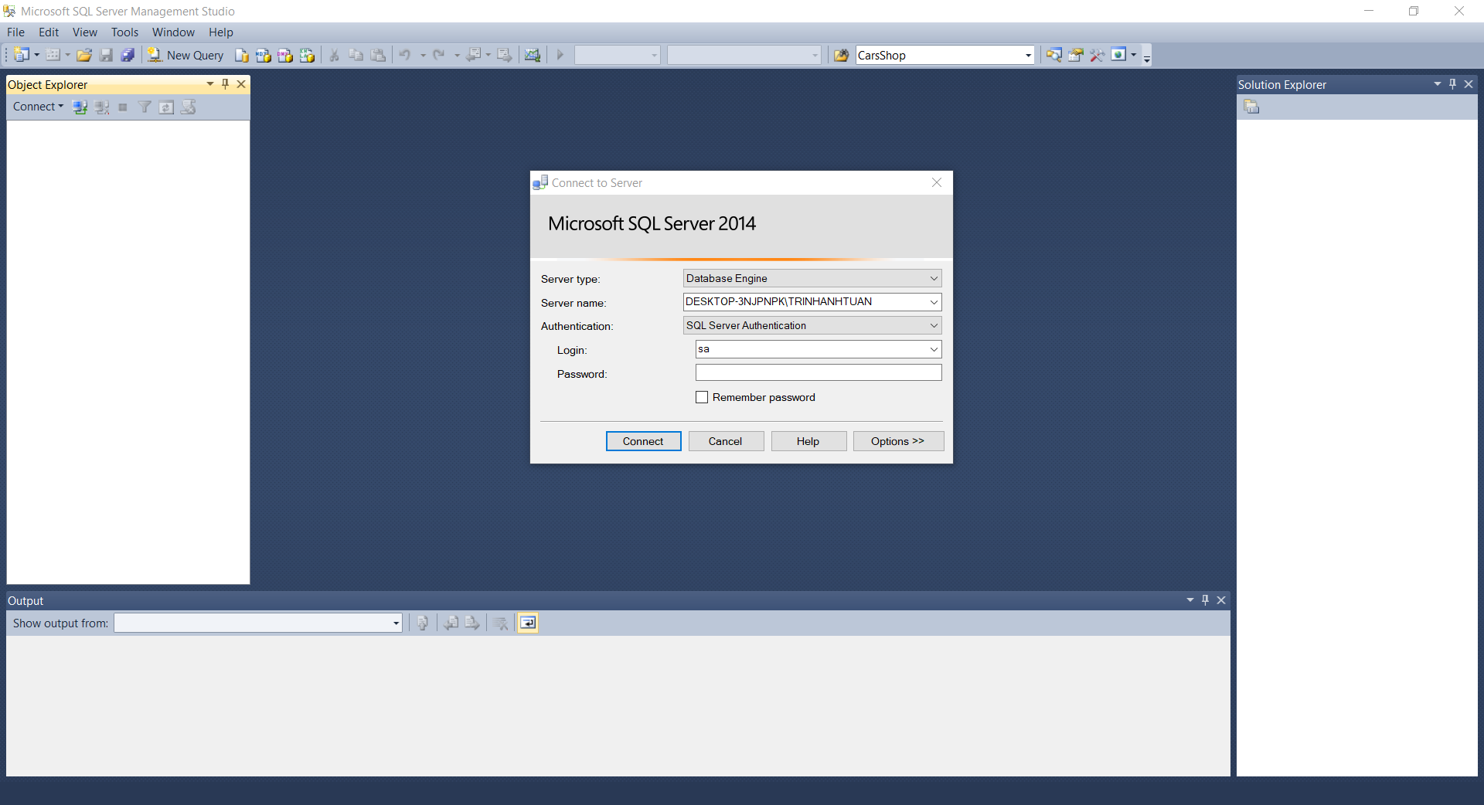

*Hình 2.1.1: Giao diện chính của SQL Sever*

**2.2. Giới thiệu Visual Studio 2017:**

**2.2.1. Tổng quan về Visual Studio 2017:**

Microsoft Visual Studio là môi trường phát triển tích hợp chính (Integrated Development Environment (IDE) được phát triển từ Microsoft.Đây là một loại phần mềm máy tính có công dụng giúp đỡ các lập trình viên trong việc phát triển phần mềm.

Các môi tường phát triển hợp nhất thường bao gồm:

* Một trình soạn thảo mã (source code editor): dùng để viết mã.
* Trình biên dịch (compiler) và/hoặc trình thông dịch (interpreter).
* Công cụ xây dựng tự động: khi sử dụng sẽ biên dịch (hoặc thông dịch) mã nguồn, thực hiện liên kết (linking), và có thể chạy chương trình một cách tự động.
* Trình gỡ lỗi (debugger): hỗ trợ dò tìm lỗi.
* Ngoài ra, còn có thể bao gồm hệ thống quản lí phiên bản và các công cụ nhằm đơn giản hóa công việc xây dựng giao diện người dùng đồ họa (GUI).
* Nhiều môi trường phát triển hợp nhất hiện đại còn tích hợp trình duyệt lớp (class browser), trình quản lí đối tượng (object inspector), lược đồ phân cấp lớp (class hierarchy diagram),…để sử dụng trong việc phát triển phần mềm theo hướng đối tượng.

Như vậy, Microsoft Visual Studio được dùng để phát triển console (thiết bị đầu cuối – bàn giao tiếp người máy) và GUI (giao diện người dùng đồ họa) cùng với các trình ứng dụng như Windows Forms, các web sites, cũng như ứng dụng, dịch vụ wed (web applications, and web services). Chúng được phát triển dựa trên một mã ngôn ngữ gốc (native code) cũng như mã được quản lý (managed code) cho các nền tảng được được hỗ trợ Microsoft Windows, Windows Mobile, .NET Framework, .NET Compact Framework và Microsoft Silverlight.

Visual Studio hỗ trợ rất nhiều ngôn ngữ lập trình, có thể kể tên như sau: C/C++ (Visual C++), VB.NET (Visual Basic .NET), và C# (Visual C#),… cũng như hỗ trợ các ngôn ngữ khác như F#, Python, và Ruby; ngoài ra còn hỗ trợ cả XML/XSLT, HTML/XHTML, JavaScript và CSS…

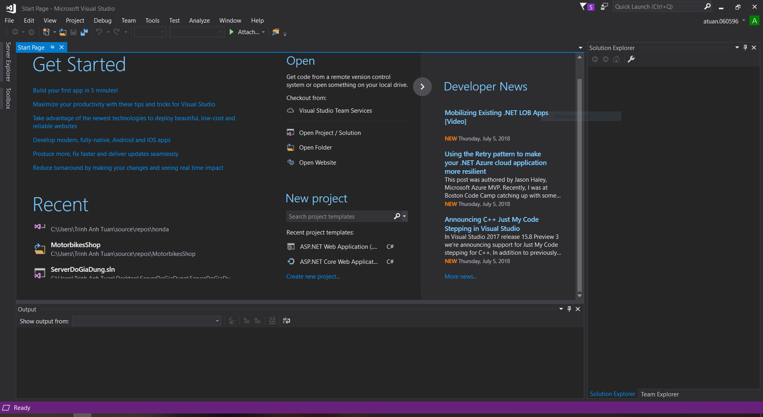

*Hình 2.2.1: Giao diện chương trình Visual Studio 2017.*

**2.2.2. Những chức năng chính của Visual Studio 2017:**

Microsoft Visual Studio có những chức năng cơ bản sau: soạn thảo mã (code editor); Trình gỡ lỗi (debugger); và Thiết kế (Designer). Ở đây tôi chỉ trình bày một số công cụ quan trọng của chức năng Designer – đây được xem là một trong những điểm nhấn của microsft visual studio.

* Web designer: Visual Studio cũng hỗ trợ cộng cụ thiết kế trang web, trong đó cho phép các công cụ thiết kế trang web được kéo, thả, rê, nhúng một cách dễ dàng… Công cụ này dùng để phát triển trình ứng dụng ASP.NET và hỗ trợ HTML, CSS and JavaScript.
* WinForms Designer: đây là công cụ tạo giao diện đồ họa dùng WinForms. Điểm đặc biệt ở đây là giao diện với người dùng sinh động, dễ nắm bắt. Nó bao gồm các phím bấm, thanh tác vụ, hay các box đa dạng (textbox, list box, grid view…). Bạn có thể di chuyển, kéo ra, nhúng thả chúng một cách dễ dàng.
* WPF Designer: WPF Designer còn có tên mã là Cider, được hỗ trợ trong Visual Studio 2008. Nó tạo các mã XAML cho giao diện người sử dụng (UI), mã này tích hợp với trình ứng dụng Microsoft Expression Design.
* Class designer: Đây là công cụ dùng để thực thi và chỉnh sửa lớp. Nó có thể dùng mã C# và VB.NET.
* Data designer: Đây là công cụ dùng để chỉnh sửa một cách sinh động, linh hoạt các lược đồ dữ liệu, bao gồm nhiều loại lược đồ, liên kết trong và ngoài.

Ngoài ra còn một số công cụ khác:

* Open Tabs Browser: Nó được dùng để liệt kể các tab đã mở và chuyển đổi giữa chúng. Bạn cũng có thể dùng phím nóng: CTRL + TAB.
* Properties Editor: Chức năng dùng để chỉnh sửa các chức năng của các cửa sổ giao diện đồ họa ngườI dùng (GUI) trong Visual Studio. Nó có thể áp dụng cho các lớp, các mẫu định dạng hay trang web và các đốI tượng khác.
* Object Browser: Đây là một thư viện tên miền và lớp trình duyệt cho Microsoft.NET.
* Solution Explorer: theo ngôn ngữ của Visual Studio, solution là một bộ phận của mã file và mã nguồn khác được dùng để xây dựng các trình ứng dụng. Công cụ Solution Explorer được dùng để để quản lý và trình duyệt các file trong solution.
* Team Explorer: Đây là công cụ dùng để hợp nhất các máy tính trong Team Foundation Server, và RCS (revision control system - hệ thống điều khiển xét duyệt) vào trong IDE.
* Data Explorer: Data Explorer dùng để quản lý các dữ liệu trên các phiên bân của Microsoft SQL Server. Nó cho phép tạo lập và chỉnh sửa các bảng dữ liệu được tạo T-SQL commands hay dùng Data designer.
* Server Explorer: Đây là công cụ dùng để quản lý dữ liệu trên máy tính được kết nối.

**2.2.3. Các dòng sản phẩm đã phát hành của Microsoft Visual Studio:**

Microsoft Visual Studio đã phát hành các dòng sản phẩm sau:

* Visual Studio Express: trong đó bao gồm: Visual Basic Express; Visual C++ Express; Visual C# Express; Visual Web Developer Express.
* Visual Studio Standard.
* Visual Studio Professional.
* Visual Studio Tools for Office.
* Visual Studio Team System: trong đó bao gồm: Team Explorer (basic TFS client); Architecture Edition; Database Edition; Development Edition; Test Edition.

**2.3. Ngôn ngữ lập trình ASP.NET:**

ASP.NET là một nền tảng ứng dụng web (web application framework) được phát triển và cung cấp bởi Microsoft, cho phép những người lập trình tạo ra những trang web động, những ứng dụng web và những dịch vụ web. Lần đầu tiên được đưa ra thị trường vào tháng 2 năm 2002 cùng với phiên bản 1.0 của .NET framework, là công nghệ nối tiếp của Microsoft’s Active Server Pages(ASP). ASP.NET được biên dịch dưới dạng Common Language Runtime (CLR) cho phép những người lập trình viết mã ASP.NET với bất kỳ ngôn ngữ nào được hỗ trợ bởi .NET language.

ASP.NET là một framework được phát triển để xây dựng các trang web động kết hợp giữa HTML, CSS, JavaScript và mã kịch bản phía server.

Nói đơn giản và ngắn gọn thì ASP.NET là một công nghệ có tính cách mạng dùng để phát triển các ứng dụng về mạng hiện nay cũng như trong tương lai (ASP.NET is a revolutionary technology for developing web applications). Lưu ý ở chỗ ASP.NET là một phương pháp tổ chức hay khung tổ chức (framework) để thiết lập các ứng dụng hết sức hùng mạnh cho mạng dựa trên CLR (Common Language Runtime) chứ không phải là một ngôn ngữ lập trình. Ngôn ngữ lập trình được dùng để diễn đạt ASP.NET là VB.NET (Visual Basic .NET) và VB.NET chỉ là một trong 25 ngôn ngữ .NET hiện nay được dùng để phát triển các trang ASP.NET mà thôi. Tuy mang họ tên gần giống như ASP cổ điển nhưng ASP.NET không phải là ASP.

**2.4. Ngôn ngữ lập trình HTML:**

[**Ngôn ngữ HTML**](https://www.webico.vn/ngon-ngu-html-la-gi-vai-tro-cua-html-trong-lap-trinh-web/) (HyperText Markup Language – ngôn ngữ siêu văn bản) là một trong các loại ngôn ngữ được sử dụng trong lập trình web. Khi truy cập một trang web cụ thể là click vào các đường link, bạn sẽ được dẫn tới nhiều trang các nhau, và các trang này được gọi là một tài liệu HTML (tập tin HTML).

Một trang HTML như vậy được cấu thành bởi nhiều phần tử HTML nhỏ và được quy định bằng các thẻ tag. Bạn có thể phân biệt một trang web được viết bằng [ngôn ngữ HTML](https://www.webico.vn/ngon-ngu-html-la-gi-vai-tro-cua-html-trong-lap-trinh-web/) hay PHP thông qua đường link của nó. Ở cuối các trang HTML thường hay có đuôi là .HTML hoặc .HTM.

HTML là ngôn ngữ lập trình web được đánh giá là đơn giản. Mọi trang web, mọi trình duyệt web đều có thể hiển thị tốt ngôn ngữ HTML. Hiện nay, phiên bản mới nhất của HTML là HTML 5 với nhiều tính năng tốt và chất lượng hơn so với các phiên bản HTML cũ.

**2.5. Ngôn ngữ lập trình JavaScript:**

JavaScript là một ngôn ngữ lập trình được sử dụng phổ biến để lập trình web cũng như lập trình game trên nền web hiện nay. JavaScript là một ngôn ngữ lập trình được coi như là bắt buộc phải học đối với những người lập trình web. Vậy ngôn ngữ lập trình này có điểm gì đặc biệt, cái hay, ứng dụng ra sao mà nó quan trọng như vậy? Thì trong những chuổi bài viết về JavaScript này tôi sẽ cùng các bạn tìm hiểu từ cú pháp cơ bản đến nâng cao cũng như những ví dụ áp dụng để giúp chúng ta hiểu rõ được tầm quan trọng của ngôn ngữ này một cách cụ thể.

Cũng giống như những ngôn ngữ lập trình khác như C/C++, C# thì JavaScript có cú pháp tương tự, cũng có câu lệnh rẽ nhánh if else, vòng lặp for, while, function, các hàm toán học. Nhưng điểm đặc biệt của JavaScript là chỉ sử dụng cho các ứng dụng chạy trên nền web.

Với JavaScript chúng ta có thể thao tác với các thẻ html một cách linh hoạt và dễ dàng. Chúng ta có thể thay đổi nội dung, những thuộc tính CSS của thẻ html thông qua JavaScript. Hơn nữa, chúng ta có thể sử dụng ngôn ngữ này để lập trình game trên web.

**2.6. Ngôn ngữ lập trình CSS:**

CSS (viết tắt của Cascading Style Sheets) là một ngôn ngữ định dạng được sử dụng để mô tả trình bày các trang Web, bao gồm màu sắc, cách bố trí và phông chữ. Nó cho phép hiển thị nội dung tương thích trên các loại thiết bị có kích thước màn hình khác nhau, chẳng hạn như màn hình lớn, màn hình nhỏ, hoặc máy in.

CSS làm cho việc thiết kế và xây dựng một trang Web trở nên dễ dàng hơn. CSS giúp cho việc thay đổi phong cách của một trang Web đơn giản hơn và đỡ tốn thời gian hơn, bạn có thể thực hiện sự thay đổi trên một mục nào đó và sau đó apply sự thay đổi này trên toàn bộ trang Web thay vì phải thực hiện trên từng mục riêng lẻ như trước đây.

CSS là độc lập với HTML và có thể được sử dụng với bất kỳ ngôn ngữ đánh dấu nào xây dựng dựa trên XML. CSS tuân theo chuẩn chung do W3C quy định.

CSS cho phép bạn đưa các thông tin định nghĩa thẻ thông qua nhiều con đường khác nhau. Style có thể được quy định ở trong chỉ một thẻ HTML, được quy định trong 1 trang web hoặc ở trong một file CSS bên ngoài.

**2.7. Tìm hiểu về Bootstrap:**

Bootstrap là dược phát triển bởi Mark Otto và Jacob Thornton tại Twitter. Nó được xuất bản như là một mã nguồn mở vào tháng 8 năm 2011 trên GitHub. Bản bootstrap mới nhất bây giờ là bootstrap 3.

Bootstrap là một framework cho phép thiết kế website reponsive nhanh hơn và dễ dàng hơn

Bootstrap là bao gồm các HTML templates, CSS templates và Javascript tao ra những cái cơ bản có sẵn như: typography, forms, buttons, tables, navigation, modals, image carousels và nhiều thứ khác. Trong bootstrap có thêm các plugin Javascript trong nó. Giúp cho việc thiết kế reponsive của bạn dễ dàng hơn và nhanh chóng hơn.

**CHƯƠNG 3: TỔNG QUAN VỀ MÔ HÌNH MVC TRONG ASP.NET**

**3.1. Giới thiệu về mô hình MVC:**

**3.1.1. Lịch sử phát triển:**

Vào những năm 70 của thế kỷ 20, tại phòng thí nghiệm Xerox PARC ở Palo Alto. Sự ra đời của giao diện đồ họa (Graphical User Interface) và lập trình hướng đối tượng (Object Orented Programming) cho phép lập trình viên làm việc với giao diện đồ họa có thuộc tính và phương thức của nó. Không dừng lại ở đó các nhà nghiên cứu của Xerox PARC đã cho ra đời kiến trúc gọi là MVC viết tắt của Model-View-Controller.

MVC được phát minh tại Xerox PARC bởi TrygveReenskaug. MVC lần đầu tiên xuất hiện công khai là trong Smalltalk-80, sau đó sau một thời gian dài không có thông tin gì về MVC, ngay cả trong tài liệu Smalltalk-80. Các tài liệu đầu tiên quan trọng đều công bố là “A cool book for using the Model-View-Controller User Interface Paradigm in Smalltalk-80”, bởi Glenn Krasner và Stephen Pope, xuất bản tháng 8 năm 1988.

**3.1.2. Đặc điểm của ASP.NET MVC:**

* Tách rõ ràng các mối liên quan, mở khả năng test TDD (test driven developer). Có thể test unit trong ứng dụng mà không cần chạy Controller cùng với tiến trình Asp.net và có thể dùng bất kì một unit test framework nào như NUnit, MBUnit, MS Test…
* Có khả năng mở rộng, mọi thứ trong MVC được thiết kế cho phép dễ dàng thay đổi và tùy biến. (ví dụ: có thể lựa chọn sử dụng engine view riêng, routing policy, parameter serialization…).
* Url mạnh mẽ, trong sáng, đuôi các url không có phần mở rộng .aspx. Ví dụ: có thể ánh xạ địa chỉ /Product/Edit/4 để thực hiện hành động “Edit” của lớp điều khiển ProductController.
* Asp.net MVC cũng hổ trợ các file dạng Asp.net như .aspx, .ascx. Master và đánh dấu các tập tin này như một “view template” (có thể dễ dàng dùng các tính năng của Asp.net như lồng Master Page, <%=<% snippets, mô tả server controls, template, data-binding, localization,…).
* Tuy nhiên sẽ không còn postback và interactive back server và thay vào đó là interactive end-user tới một Controller class, sẽ không có viewstate, page lifecycle.
* Asp.net MVC hổ trợ đầy đủ các tính năng bảo mật của Asp.net như form/windows authenticate, Url authorization, membership/roles, output và data caching, session/profile state, configuration system, provider architecture,...

**3.1.3. Kiến trúc của ASP.NET MVC:**

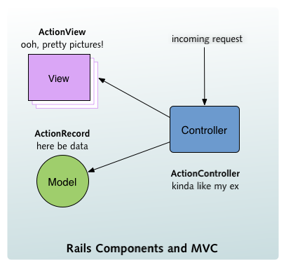

*Hình 3.1.3: Mô hình MVC.*

Trong mô hình MVC một đối tượng đồ họa người dùng (GUI Component) gồm 3 phần cơ bản: Models, Views, Controllers.

* **Models:** trong các ứng dụng dựa trên **MVC** đó là những thành phần có nhiệm vụ lưu trữ thông tin, trạng thái của các đối tượng, thông thường nó là một lớp được ánh xạ từ một bảng trong **CSDL**. Lấy ví dụ, chúng ta có lớp Product được sử dụng để mô tả dữ liệu từ bảng Products trong **SQL**, bao gồm ProductID, OrderDate...
* Views: là thành phần chịu trách nhiệm hiển thị lên các thông tin cho người dùng thông qua giao diện. Thông thường, các thông tin hiển thị được lấy từ thành phần Models. Ví dụ, đối tượng Product có một "Edit" view bao gồm các textboxes, các dropdowns và checkboxes để chỉnh sửa các thuộc tính của sản phẩm; có một "Display" view gồm 2 dòng, cột dòng là ProductID, dòng sau là OrderDate... để xem thông tin về sản phẩm.
* Controller: chịu trách nhiệm xữ lý các tác động về mặt giao diện, các thao tác đối với Models, và cuối cùng là chọn một Views thích hợp để hiển thị, trong kiến trúc MVC View chỉ có trách nhiệm hiển thị giao diện mà thôi, còn điều khiển dòng nhập xuất vẫn là do Controller.

Một lợi điểm của MVC là nó bắt buộc phải tạo ra sự rành mạch trong liên kết giữa 3 thành phần models, views, controllers trong ứng dụng. Duy trì được mối quan hệ rành mạch khiến việc kiểm tra ứng dụng dễ dàng hơn, đồng thời trách nhiệm của các thành phần được định nghĩa rõ ràng và đều ăn khớp với nhau.

**3.1.4. So sánh ASP.NET WEBFORM với ASP.NET MVC:**

* Asp.net Webfrom sử dụng Viewstate để quản lý các trang web đều có lifecycle, postback, dùng các web controls, các evens để thực hiện các hành động cho UI khi có sự tương tác với người dùng nên hầu hết Asp.net xử lý chậm.
* Asp.net MVC Framework chia làm 3 phần: Models, Views, Controllers. Mọi tương tác với Views sẽ thực hiện hành động trong Controller, không còn postback, lifecycle và các events.
* Việc kiểm tra test lỗi, debug với Asp.net đều phải chạy tất cả các tiến trình của Asp.net và mọi sự thay đổi ID của control nào cũng ảnh hưởng đến ứng dụng. Đối với Asp.net MVC Framework thì việc có thể sử dụng unit test để thẩm định các Controlers thực hiện như thế nào.

|  |  |  |
| --- | --- | --- |
| Tính năng | Asp.net Webform | Asp.net MVC |
| Kiến trúc | Webform-Business-Database | Models-Views-Controllers |
| Cú pháp chương trình | Tất cả các sự kiện và control do server quản lý | Các sự kiện do Controlers quản lý |
| Truy cập dữ liệu | Sữ dụng hầu hết các công nghệ truy cập dữ liệu trong ứng dụng | Sử dụng LinQ to Sql class để tạo mô hình truy cập đối tượng |
| Debug | Debug chương trình phải thực hiện tất cả bao gồm các lớp truy cập dữ liệu,hiển thị,điều khiển các control | Sử dụng unit test để kiểm tra các phương thức trong Controller |
| Tốc độ phân giải | Chậm vì trong trang có nhiều control và Viewstate lớn | Nhanh và không cần phải quản lý các Viewstate |
| Tương tác với Javascript | Khó khăn do các control được quản lý bởi server | Dễ dàng hơn do các đối tượng không do server quản lý |
| Url address | Cấu trúc url có dạng: <filename>.aspx?&<tham số> | Cấu trúc địa chỉ rành mạch theo dạng Controller/Action/Id |

*Bảng 3.1.4: So sánh ASP.NET Webform và ASP.NET MVC.*

**3.1.5. Các thành phần cơ bản trong MVC**

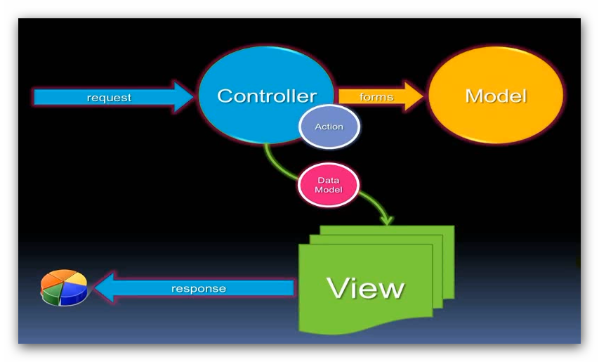

*Hình 3.1.5.1: Thành phần cơ bản trong mô hình MVC.*

Trong một ứng dụng xây dựng trên mô hình MVC đều được chia làm 3 phần Models, Views, Controllers.

Bất cứ một request nào đến sever sẽ được xử lý ở Controller, Controller sẽ tiếp nhận request đó và xữ lý, bên trong Controller sẽ có nhiều Actions, mỗi Action tương ứng xữ lý một request. Ví dụ chúng ta có ProductController bên trong đó ViewAction để tiếp nhận request để xem xét thông tin của 1 product, trongânkhi UpdateAction tiếp nhận request cập nhật sản phẩm khi người dùng kích nút thay đổi thông tin sản phẩm.

Tầng Models đại diện cho những entity với bên trong hệ thống của, đối với một số hệ thống thì Business Logic có thể nằm trong tầng Models hoặc nằm trong Controller tùy theo thiết kế.

Sau khi Controller làm việc với tầng Models để lấy thông tin cần cho người dùng thì Controller sẽ gửi cho Views một DataModel và Views sẽ render cái DataModel đó ra hiển thị cho người dùng.

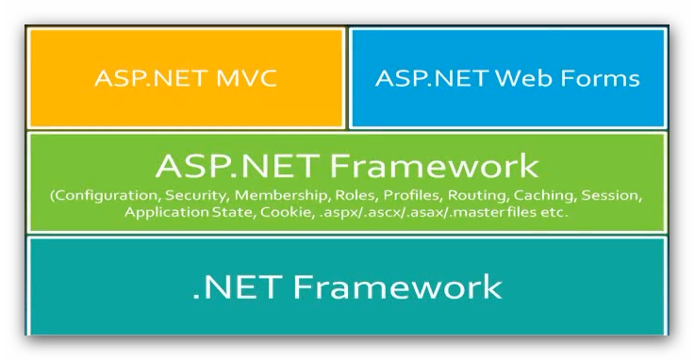

*Hình 3.5.1.2: Nền tảng ASP.NET.*

Asp.net MVC không phải là một sự thay thế cho Asp.net WebForm mà chỉ là một sự chọn lựa mới cho những người phát triển web, Asp.net MVC cũng có những khái niệm nhưng Asp.net WebForm như Configuration, Security, Roles…

Cấu trúc chính của một ứng dụng trong dự án ASP.NET MVC:

* Content: thư mục chứ file css, file ảnh.
* Controllers: chứa các Controller của ứng dụng, một Controller bắt buộc theo sau nó có “Controller”.
* Models: chứa các lớp Business Logic.
* Views: chứa những trang aspx, tương ứng với một Controller thì sẽ có một Views tương ứng.

**CHƯƠNG 4: PHÂN TÍCH VÀ THIẾT KẾ HỆ THỐNG**

**4.1. Hoạt động của website bán xe máy:**

Website bán xe máy cũng cấp các loại xe máy (xe số, xe tay ga, xe côn tay, xe mô tô) và các loại phụ tùng – phụ kiện đến khách hàng theo mô hình kinh doanh thương mại điện tử bán hàng trực tuyến.

Hệ thống kiểm tra số lượng tồn trong kho và nhập hàng từ nhà cung cấp. Khách hàng truy cập vào website bán xe máy để xem và tìm kiếm những mặt hàng mà họ quan tâm. Sau khi khách hàng xem sản phẩm cụ thể sẽ hiển thị thông tin chi tiết của sản phẩm như hình ảnh, giá, hãng sản xuất,… Ngoài ra còn có thể tìm kiếm đối với tất cả các mặt hàng có cung cấp tại website.

Khách hàng có thể xem được các sản phẩm, sản phẩm phân theo loại, theo phong cách riêng đối với mặt hàng xe máy và liên hệ mua tại các cửa hàng ủy nhiệm của Motorbike Memes và có thể mua hàng thông qua tạo tài khoản trên website hoặc mua hàng không cần tài khoản đối với mặt hàng phụ tùng – phụ kiện. Khi khách hàng nhấn vào nút thêm vào giỏ, mặt hàng sẽ vào giỏ hàng. Khách hàng có thể xem được giỏ hàng của mình, thêm, xóa, sửa giỏ hàng. Sau khi khách hàng đã đặt hàng xong, đồng ý mua hàng nhấp vào nút thanh toán trên trang giỏ hàng, hệ thống gửi yêu cầu kiểm tra nếu thanh toán thành công thì lên đơn đặt hàng, đồng thời thông báo với khách hàng đã thanh toán thành công và yêu cầu nhập địa chỉ giao hàng.

Đơn đặt hàng sau khi được xác nhận sẽ tiến hành giao hàng, đơn hàng giao thành công thì báo về hệ thống. Xác nhận quá trình mua hàng hoàn tất.

**4.2. Xác định các yêu cầu:**

**4.2.1. Yêu cầu chức năng:**

* Hệ thống Menu hiển thị các sản phẩm theo phong cách riêng (xe số, xe tay ga, xe côn tay, xe mô tô). Danh mục trên thanh menu như “TRANG CHỦ”, “GIỚI THIỆU”, “SẢN PHẨM”, “MEMES”, “CÔNG NGHỆ”, “LIÊN HỆ”. Danh mục theo các nhóm như “SẢN PHẨM MEMES”, “ĐIỀU LỆ BẢO HÀNH”, “GIA HẠN BẢO HÀNH”, “THỜI HẠN BẢO HÀNH”, “TUYỂN DỤNG”, “CỬA HÀNG ỦY NHIỆM”.
* Chức năng tìm kiếm nhanh.
* Chức năng đăng ký, đăng nhập thành viên.
* Chức năng xem chi tiết sản phẩm.
* Chức năng mua hàng:
* Quản lý giỏ hàng: Thêm, xóa, sửa các sản phẩm trong giỏ hàng.
* Thanh toán trực tuyến.

**4.2.2. Yêu cầu phi chức năng:**

* Giao diện đẹp mắt, thân thiện với người dùng.
* Hệ thống chạy ổn định.
* Tiết kiệm tài nguyên nhất cho máy tính.

**4.3. Mô hình chức năng nghiệp vụ (BFD – Business Function Diagram):**

WEBSITE BÁN XE MÁY

Đăng ký thành viên

Sản phẩm

Tìm kiếm

Đặt hàng

Về memes

- Tuyển dụng Memes

- Hệ thống cửa hàng ủy nhiệm

- Sau khi xem và chọn sản phẩm cần mua

- Chọn mặt hàng cần mua

- Thêm, Xóa, Sửa giỏ hàng

- Xem đơn hàng

- Điền thông tin nhận hàng

- Tìm kiếm nhanh các sản phẩm theo nhu cầu của khách hàng.

- Xem thông tin về sản phẩm

- Xem điều lệ bảo hành

- Xem thời hạn bảo hành

- Gia hạn bảo hành

- Nhập Họ tên

- Tài khoản

- Mật khẩu

- Email

- Địa chỉ

- Số điện thoại

- Ngày sinh

*Hình 4.3: Mô hình chức năng nghiệp vụ.*

**4.4. Xác định thực thể**

**4.4.1. Thực thể khách hàng (KhachHang):**

* Mã khách hàng (MaKH): Khóa chính của thực thể dùng để phân biệt các khách hàng với nhau.
* Họ tên khách hàng (HoTen): Họ tên của khách hàng đã đăng ký tài khoản.
* Tài khoản: (TaiKhoan): Tài khoản của khách hàng đã đăng ký, dùng để đăng nhập.
* Mật khẩu (MatKhau): Mật khẩu của khách hàng đã đăng ký, dùng đẻ đăng nhập.
* Email (Email): Email của khách hàng đã đăng ký tài khoản.
* Địa chỉ (DiaChi): Địa chỉ của khách hàng đã đăng ký tài khoản.
* Số điện thoại (SoDienThoai): Số điện thoại của khách hàng đã đăng ký tài khoản.
* Giới tính (GioiTinh): Giới tính của khách hàng đã đăng ký tài khoản.
* Ngày sinh (NgaySinh): Ngày sinh của khách hàng đã đăng ký tài khoản.

**4.4.2. Thực thể nhà cung cấp (NhaCungCap):**

* Mã nhà cũng cấp (MaNCC): Khóa chính của thực thể dùng để phân biệt các nhà cung cấp.
* Tên nhà cung cấp (TeenNCC): Tên của nhà cung cấp.
* Địa chỉ (DiaChi): Địa chỉ nhà cung cấp.
* Số điện thoại (SoDienThoai): Số điện thoại nhà cung cấp.

**4.4.3. Thực thể nhóm sản phẩm (NhomSP):**

* Mã nhóm (MaNhom): Khóa chính để phân biệt các nhóm sản phẩm khác nhau.
* Tên nhóm (TenNhom): Tên tượng trưng của từng nhóm hàng.

**4.4.4. Thực thể sản phẩm (SanPham):**

* Mã sản phẩm (MaSP): Khóa chính để phân biệt các loại sản phẩm.
* Tên sản phẩm (TenSP): Tên của các sản phẩm.
* Giá bán (GiaBan): Giá của sản phẩm.
* Mô tả (MoTa): Mô tả các thông tin liên quan đến sản phẩm.
* Hình ảnh (HinhAnh): Hình ảnh của sản phẩm.
* Ngày cập nhật (NgayCapNhat): Ngày cập nhật sản phẩm bán.
* Số lượng tồn (SoLuongTon): Số lượng sản phẩm còn lại.
* Mã nhà cung cấp (MaNCC): Khóa ngoại để liên kết với khóa chính mã nhà cung cấp (MaNCC) của thực thể nhà cung cấp.
* Mã nhóm (MaNhom): Khóa ngoại để liên kết với khóa chính mã nhóm (MaNhom) của thực thể nhóm sản phẩm.

**4.4.5. Thực thể chi tiết đơn hàng (ChiTietDonHang):**

* Mã đơn hàng (MaDonHang): Khóa chính dùng để phân biệt các mã đơn hàng của khách hàng đặt.
* Mã sản phẩm (MaSP): Khóa chính dùng để phân biệt sản phẩm có trong đơn hàng.
* Số lượng (SoLuong): Số lượng sản phẩm mua.
* Đơn giá (DonGia): Đơn giá đối với từng mặt hàng.

**4.4.6. Thực thể cửa hàng (CuaHang):**

* Mã cửa hàng (MaCuaHang): Khóa chính dùng để phân biệt các cửa hàng.
* Tên cửa hàng (TenCuaHang): Tên của các cửa hàng ủy nhiệm.
* Địa chỉ (DiaChi): Địa chỉ của các cửa hàng ủy nhiệm.
* Số điện thoại (SoDienThoai): Số điện thoại của cửa hàng ủy nhiệm.

**4.4.7. Thực thể đơn hàng (DonHang):**

* Mã đơn hàng (MaDonHang): Khóa chính dùng để phân biệt các mã đơn hàng.
* Đã thanh toán (DaThanhToan): Ở trạng thái 0 là chưa thanh toán, trạng thái 1 là đã thanh toán.
* Tình trạng giỏ hàng (TinhTrangGioHang): Ở trạng thái 0 là chưa giao hàng, trạng thái 1 là đã giao hàng.
* Ngày đặt (NgayDat): Ngày khách hàng đặt hàng.
* Ngày giao (NgayGiao): Ngày giao hàng thỏa thuận.
* Mã khách hàng (MaKH): Khóa ngoại để liên kết với khóa chính mã khách hàng (MaKH) của thực thể khách hàng.

**4.4.8. Thực thể trình chiếu (TrinhChieu):**

* Mã slider (MaSlider): Khóa chính dùng để phân biệt các mã slider.
* Tên slider (TenSlider): Tên của các slider.
* Hình ảnh (Hinhanh): Hình ảnh của các slider.

**4.4.9. Thực thể thanh toán (ThanhToan):**

* Mã thanh toán (MaThanhToan): Khóa chính để phân biệt với từng lần thanh toán khác nhau.
* Số lượng (SoLuong): Số lượng sản phẩm mua.
* Tổng tiền (TongTien): Tổng số tiền khách hàng cần thanh toán.
* Mã tiền tệ (MaTienTe): Mã tiền tệ (VNĐ).
* Trạng thái thanh toán (TrangThai): Trạng thái thanh toán.

**4.5. Mô hình dữ liệu thực thể kết hợp (ERD -** **Entity Relation Diagram):**

HoTen TaiKhoan MatKhau NgaySinh MaDonHang TinhTrang DonHang

MaKH Khách hàng (0,n) Đặt (1,1) Đơn hàng MaKH

(1, n)

DiaChi Email SoDienThoai GioiTinh DaThanhToan NgayDat NgayGiao

Gồm

SoLuongTon MaNhom

MaNhom

MaNCC

NgayCapNhat

(1, n) (1,1) (0,n)

Nhóm sản phẩm Thuộc Sản phẩm HinhAnh

(1,1)

MaSP TenSP GiaBan MoTa Thuộc

TenNhom DiaChi

MaNCC

(1,n)

Nhà cung cấp

TenNCC SoDienThoai

*Hình 4.4.8: Mô hình ERD.*

* Mô tả các ký hiệu trong mô hình:

|  |  |  |
| --- | --- | --- |
| **Các thành phần trong mô hình thực thể kết hợp** | **Ý nghĩa** | **Ký hiệu** |
| Thực thể (Entity) | Biểu diễn lớp các đối tượng của thế giới thực. |  |
| Mối kết hợp | Biển diễn sự kết hợp giữa 2 hay nhiều thực thể. |  |
| Thuộc tính (Attribute) | Biểu diễn đặc trưng cơ bản của thực thể hay mối kết hợp, thuộc tính có miền giá trị, khai báo miền giá trị tương ứng với khai báo kiểu trong các ngôn ngữ lập trình. |  |
| Thuộc tính định danh  (Identified Attribute) | Khóa - gồm một hay nhiều thuộc tính trong thực thể, dùng để xác định 1 thực thể duy nhất trong lớp Thực thể. | Mã sản phẩm (MaSP) |
| Thuộc tính mô tả | Tập hợp các thuộc tính mô tả chính là thông tin đầy đủ về 1 đối tượng là 1 thực thể | Email, Mật khẩu... |

*Bảng 4.4.8: Mô tả các ký hiệu.*

**4.6. Mô hình dữ liệu quan hệ - Diagram**

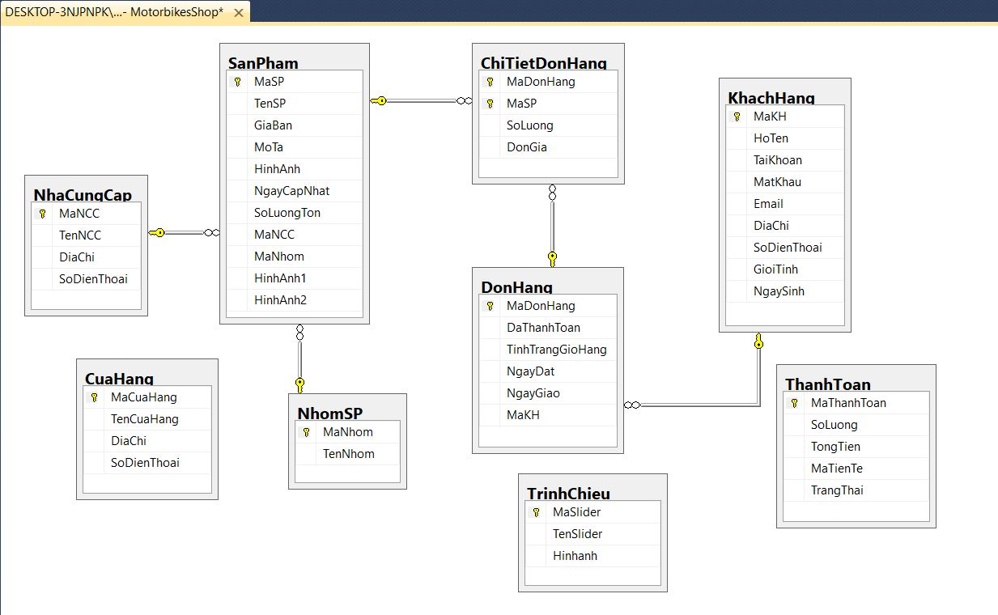

*Hình 4.6: Mô hình dữ liệu quan hệ Diagram.*

**4.7. Mô hình ngữ cảnh của hệ thống**

Xem, tìm kiếm sản phẩm

Đăng ký thành viên

WEBSITE bán xe máy

Khách hàng

Đặt hàng

Thanh toán

Thông tin mặt hàng

Thông tin giỏ hàng

Nhân viên giao hàng

Thông tin giao hàng

Tình trạng đơn hàng

Thông tin người dùng

Thông tin đơn đặt hàng

Thông tin đơn hàng, thanh toán

Thông tin sản phẩm

Quản trị viên

*Hình 4.7: Mô hình ngữ cảnh của hệ thống.*

*Mô tả:* Hệ thống Website bán xe máy sẽ có các tác nhân là Khách hàng và Quản trị viên.

* Khách hàng thực hiện các thao tác xem hàng, đặt hàng, đăng kí thành viên... ngay trên Website bán xe máy.
* Quản trị viên quản trị trên một hệ thống website riêng để nhập hàng, quản lý tài khoản người dùng, quản lí hóa đơn,... Trước mắt là nhập hàng trực tiếp vào cơ sở dữ liệu, thêm xóa sửa ngay trên CSDL.

**4.8. Từ điển dữ liệu**

**4.8.1. KhachHang**

|  |  |  |  |  |  |  |
| --- | --- | --- | --- | --- | --- | --- |
| **STT** | **Tên trường** | **Kiểu** | **Độ dài** | **Diễn giải** | **Khóa chính** | **Khóa ngoại** |
| 1 | MaKH | int | 11 | Mã khách hàng | X |  |
| 2 | HoTen | nvarchar | 50 | Họ tên khách hàng |  |  |
| 3 | TaiKhoan | nvarchar | 50 | Tài khoản |  |  |
| 4 | MatKhau | nvarchar | 50 | Mật khẩu |  |  |
| 5 | Email | nvarchar | 100 | Email |  |  |
| 6 | DiaChi | nvarchar | 200 | Địa chỉ |  |  |
| 7 | SoDienThoai | nvarchar | 50 | Số điện thoại |  |  |
| 8 | GioiTinh | nvarchar | 3 | Giới tính |  |  |
| 9 | NgaySinh | datetime |  | Ngày sinh |  |  |

*Bảng 4.8.1: Dữ liệu khách hàng.*

**4.8.2. NhaCungCap**

|  |  |  |  |  |  |  |
| --- | --- | --- | --- | --- | --- | --- |
| **STT** | **Tên trường** | **Kiểu** | **Độ dài** | **Diễn giải** | **Khóa chính** | **Khóa ngoại** |
| 1 | MaNCC | int | 11 | Mã nhà cung cấp | X |  |
| 2 | TenNCC | nvarchar | 50 | Tên nhà cung cấp |  |  |
| 3 | DiaChi | nvarchar | 200 | Địa chỉ nhà cung cấp |  |  |
| 4 | SoDienThoai | varchar | 50 | Số điện thoại nhà cung cấp |  |  |

Bảng 4.8.2: Dữ liệu nhà cung cấp

**4.8.3. NhomSP**

|  |  |  |  |  |  |  |
| --- | --- | --- | --- | --- | --- | --- |
| **STT** | **Tên trường** | **Kiểu** | **Độ dài** | **Diễn giải** | **Khóa chính** | **Khóa ngoại** |
| 1 | MaNhom | int | 11 | Mã nhóm | X |  |
| 2 | TenNhom | nvarchar | 50 | Tên nhóm |  |  |

*Bảng 4.8.3: Dữ liệu nhóm sản phẩm.*

**4.8.4. SanPham**

|  |  |  |  |  |  |  |
| --- | --- | --- | --- | --- | --- | --- |
| **STT** | **Tên trường** | **Kiểu** | **Độ dài** | **Diễn giải** | **Khóa chính** | **Khóa ngoại** |
| 1 | MaSP | int | 11 | Mã sản phẩm | X |  |
| 2 | TenSP | nvarchar | 50 | Tên sản phẩm |  |  |
| 3 | GiaBan | nvarchar | 50 | Giá bán |  |  |
| 4 | MoTa | nvarchar | Max | Mô tả |  |  |
| 5 | HinhAnh | nvarchar | Max | Hình ảnh |  |  |
| 6 | NgayCapNhat | datetime |  | Ngày cập nhật |  |  |
| 7 | SoLuongTon | int | 11 | Số lượng tồn |  |  |
| 8 | MaNCC | int | 11 | Mã nhà cung cấp |  | X |
| 9 | MaNhom | int | 11 | Mã nhóm |  | X |
| 10 | HinhAnh1 | nvarchar | Max | Hình ảnh |  |  |
| 11 | HinhAnh2 | nvarchar | Max | Hình ảnh |  |  |

*Bảng 4.8.4: Dữ liệu sản phẩm.*

**4.8.5. TrinhChieu**

|  |  |  |  |  |  |  |
| --- | --- | --- | --- | --- | --- | --- |
| **STT** | **Tên trường** | **Kiểu** | **Độ dài** | **Diễn giải** | **Khóa chính** | **Khóa ngoại** |
| 1 | MaSlider | Int | 11 | Mã slider | X |  |
| 2 | TenSlider | nvarchar | 50 | Tên nhóm |  |  |
| 3 | Hinhanh | nvarchar | Max | Hình ảnh |  |  |

*Bảng 4.8.5: Dữ liệu trình chiếu.*

**4.8.6. ChiTietDonHang**

|  |  |  |  |  |  |  |
| --- | --- | --- | --- | --- | --- | --- |
| **STT** | **Tên trường** | **Kiểu** | **Độ dài** | **Diễn giải** | **Khóa chính** | **Khóa ngoại** |
| 1 | MaDonHang | int | 11 | Mã đơn hàng | X |  |
| 2 | MaSP | int | 11 | Mã sản phẩm | X |  |
| 3 | SoLuong | int | 11 | Số lượng |  |  |
| 4 | DonGia | nchar | 10 | Đơn giá |  |  |

*Bảng 4.8.6: Dữ liệu chi tiết đơn hàng.*

**4.8.7. CuaHang**

|  |  |  |  |  |  |  |
| --- | --- | --- | --- | --- | --- | --- |
| **STT** | **Tên trường** | **Kiểu** | **Độ dài** | **Diễn giải** | **Khóa chính** | **Khóa ngoại** |
| 1 | MaCuaHang | int | 11 | Mã cửa hàng | X |  |
| 2 | TenCuaHang | nvarchar | 50 | Tên cửa hàng |  |  |
| 3 | DiaChi | nvarchar | 200 | Địa chỉ |  |  |
| 4 | SoDienThoai | varchar | 50 | Số điện thoại |  |  |

*Bảng 4.8.7: Dữ liệu cửa hàng.*

**4.8.8. DonHang**

|  |  |  |  |  |  |  |
| --- | --- | --- | --- | --- | --- | --- |
| **STT** | **Tên trường** | **Kiểu** | **Độ dài** | **Diễn giải** | **Khóa chính** | **Khóa ngoại** |
| 1 | MaDonHang | int | 11 | Mã đơn hàng | X |  |
| 2 | DaThanhToan | int | 11 | Đã thanh toán |  |  |
| 3 | TinhTrangGioHang | int | 11 | Tình trạng giỏ hàng |  |  |
| 4 | NgayDat | datetime |  | Ngày đặt |  |  |
| 5 | NgayGiao | datetime |  | Ngày giao |  |  |
| 6 | MaKH | int | 11 | Mã khách hàng |  | X |

*Bảng 4.8.8: Dữ liệu đơn hàng.*

**4.8.9. ThanhToan**

|  |  |  |  |  |  |  |
| --- | --- | --- | --- | --- | --- | --- |
| **STT** | **Tên trường** | **Kiểu** | **Độ dài** | **Diễn giải** | **Khóa chính** | **Khóa ngoại** |
| 1 | MaThanhToan | int | 11 | Mã thanh toán | X |  |
| 2 | SoLuong | int | 11 | Số lượng |  |  |
| 3 | TongTien | int | 11 | Tổng tiền |  |  |
| 4 | MaTienTe | nvarchar | 50 | Mã tiền tệ |  |  |
| 5 | TrangThai | int | 11 | Trạng thái |  |  |

*Bảng 4.8.9: Dữ liệu thanh toán.*

**4.9. Mô tả các ràng buộc toàn vẹn**

|  |  |
| --- | --- |
| **Mã số** | **Mô tả ràng buộc** |
| RB01 | Mỗi khách hàng có một mã khách hàng duy nhất |
| RB02 | Mỗi sản phẩm có một mã mặt hàng duy nhất |
| RB03 | Mỗi nhà cung cấp có một mã nhà cung cấp duy nhất |
| RB04 | Mỗi đơn hàng có một mã đơn đặt hàng duy nhất |
| RB05 | Mỗi nhóm sản phẩm có một mã nhóm sản phẩm duy nhất |
| RB06 | Mỗi thanh toán có một mã thanh toán duy nhất |
| RB07 | Mỗi chi tiết đơn hàng có một mã đơn hàng duy nhất |
| RB08 | Mỗi cửa hàng có một mã cửa hàng duy nhất |
| RB09 | Mỗi slider có một mã slider duy nhất |
| RB10 | Bảng quan hệ DonHang đảm bảo các giá trị MaKH đã có trước trong bảng quan hệ KhachHang |
| RB11 | Bảng quan hệ SanPham đảm bảo các giá trị MaNCC đã có trước trong bảng quan hệ NhaCungCap |
| RB12 | Bảng quan hệ SanPham đảm bảo các giá trị MaNhom đã có trước trong bảng quan hệ NhomSP |
| RB13 | Bảng quan hệ ChiTietDonHang đảm bảo các giá trị MaDonHang đã có trước trong bảng DonHang |
| RB14 | Bảng quan hệ ChiTietDonHang đảm bảo giá trị MaSP đã có trước trong bảng quan hệ SanPham |
| RB15 | Mỗi loại sản phẩm đều thuộc một nhóm sản phẩm |
| RB16 | Số lượng sản phẩm trong kho phải lớn hơn 0 |
| RB17 | Số lượng sản phẩm mua trong giỏ hàng phải nhỏ hơn hoặc bằng số lượng sản phẩm có sẵn trong kho. |
| RB18 | Số điện thoại bắt buộc nhập số tối đa 11 số và tối thiểu 10 số |
| RB19 | Tên các loại sản phẩm không trùng nhau |
| RB20 | Tên các nhóm sản phẩm không trùng nhau |
| RB21 | Tên cửa hàng không trùng nhau |
| RB22 | Khách hàng bắt buộc phải nhập mật khẩu |
| RB23 | Sản phẩm bắt buộc phải có tên và giá |

*Bảng 4.9: Các mô tả ràng buộc.*

**4.9.1. Ràng buộc toàn vẹm khóa chính**

- RB01: Mỗi khách hàng có một mã khách hàng duy nhất.

* Nội dung: $∀$ kh1,kh2 $∈$ KhachHang: kh1.MaKH $≠$ kh2.MaKH.
* Bối cảnh: KhachHang
* Bảng tầm ảnh hưởng

|  |  |  |  |
| --- | --- | --- | --- |
| RB01 | Thêm | Xóa | Sửa |
| KhachHang | + | - | + |

- RB02**:** Mỗi sản phẩm có một mã sản phẩm duy nhất

* Nội dung: $∀$ sp1, sp2 $∈$ SanPham: sp1.MaSP $≠$ sp2.MaSP
* Bối cảnh: SanPham
* Bảng tầm ảnh hưởng:

|  |  |  |  |
| --- | --- | --- | --- |
| RB02 | Thêm | Xóa | Sửa |
| SanPham | + | - | + |

**-** RB03**:** Mỗi nhà cung cấp có một mã nhà cung cấp duy nhất

* Nội dung: $∀$ ncc1,ncc2 $∈$ NhaCungCap: ncc1.MaNCC $≠$ ncc2.MaNCC
* Bối cảnh: NhaCungCap
* Bảng tầm ảnh hưởng:

|  |  |  |  |
| --- | --- | --- | --- |
| RB03 | Thêm | Xóa | Sửa |
| NhaCungCap | + | - | + |

**-** RB04**:** Mỗi đơn đặt hàng có một mã đơn đặt hàng duy nhất

* Nội dung: $∀$ dh1, dh2 $∈$ DonHang: dh1.MaDonHang $≠$ dh2.MaDonHang
* Bối cảnh: DonHang
* Bảng tầm ảnh hưởng:

|  |  |  |  |
| --- | --- | --- | --- |
| RB04 | Thêm | Xóa | Sửa |
| DonHang | + | - | + |

**-** RB05**:** Mỗi nhóm sản phẩm có một mã nhóm cấp duy nhất

* Nội dung: $∀$ n1, n2 $∈$ NhomSP: n1.MaNhom $≠$ n2.MaNhom
* Bối cảnh: NhomSP
* Bảng tầm ảnh hưởng:

|  |  |  |  |
| --- | --- | --- | --- |
| RB05 | Thêm | Xóa | Sửa |
| NhomSP | + | - | + |

**-** RB06**:** Mỗi thanh toán có một mã thanh toán duy nhất

* Nội dung: $∀$ tt1, tt2 $∈$ ThanhToan: tt1.MaThanhToan $≠$ tt2.MaThanhToan
* Bối cảnh: ThanhToan
* Bảng tầm ảnh hưởng:

|  |  |  |  |
| --- | --- | --- | --- |
| RB06 | Thêm | Xóa | Sửa |
| ThanhToan | + | - | + |

**-** RB07**:** Mỗi chi tiết đơn hàng có một mã đơn hàng và mã sản phẩm duy nhất

* Nội dung: $∀$ mdh1,mdh2 $∈$ NhomSP: mdh1.MaDonHang $≠$ mdh2.MaDonHang
* Nội dung: $∀$ sp1, sp2 $∈$ SanPham: sp1.MaSP $≠$ sp2.MaSP
* Bối cảnh: ChiTietDonHang
* Bảng tầm ảnh hưởng:

|  |  |  |  |
| --- | --- | --- | --- |
| RB07 | Thêm | Xóa | Sửa |
| ChiTietDonHang | + | - | + |

**-** RB08**:** Mỗi cửa hàng có một mã cửa hàng duy nhất

* Nội dung: $∀$ ch1, ch2 $∈$ CuaHang: ch1.MaCuaHang $≠$ ch2.MaCuaHang
* Bối cảnh: CuaHang
* Bảng tầm ảnh hưởng:

|  |  |  |  |
| --- | --- | --- | --- |
| RB06 | Thêm | Xóa | Sửa |
| CuaHang | + | - | + |

**-** RB09**:** Mỗi slider trình chiếu có một mã slider duy nhất

* Nội dung: $∀$ s1, s2 $∈$ TrinhChieu: s1.MaSlider $≠$ s2.MaSlider
* Bối cảnh: TrinhChieu
* Bảng tầm ảnh hưởng:

|  |  |  |  |
| --- | --- | --- | --- |
| RB09 | Thêm | Xóa | Sửa |
| TrinhChieu | + | - | + |

**4.9.2. Ràng buộc toàn vẹn khóa ngoại (ràng buộc tham chiếu)**

- RB10**:** Bảng quan hệ DonHang đảm bảo các giá trị MaKH đã có trước trong bảng quan hệ KhachHang

* Nội dung: $∀$ kh $∈$ KhachHang, $∃$ dh $∈$ DonHang : kh.MaKH = dh.MaKH
* Bối cảnh: DonHang, KhachHang
* Bảng tầm ảnh hưởng:

|  |  |  |  |
| --- | --- | --- | --- |
| RB10 | Thêm | Xóa | Sửa |
| DonHang | + | - | + |
| KhachHang | - | + | + |

- RB11**:** Bảng quan hệ SanPham đảm bảo các giá trị MaNCC đã có trước trong bảng quan hệ NhaCungCap

* Nội dung: $∀$ ncc $∈$ NhaCungCap , $∃$ sp $∈$ SanPham : ncc.MaNCC= sp.MaNCC
* Bối cảnh: NhaCungCap, SanPham
* Bảng tầm ảnh hưởng:

|  |  |  |  |
| --- | --- | --- | --- |
| RB11 | Thêm | Xóa | Sửa |
| SanPham | + | - | + |
| NhaCungCap | - | + | + |

- RB12**:** Bảng quan hệ SanPham đảm bảo các giá trị MaNhom đã có trước trong bảng quan hệ NhomSP

* Nội dung: $∀$ nsp $∈$ NhomSP , $∃$ sp $∈$ SanPham : nsp.MaNhom = sp.MaNhom
* Bối cảnh: NhomSP, SanPham
* Bảng tầm ảnh hưởng:

|  |  |  |  |
| --- | --- | --- | --- |
| RB12 | Thêm | Xóa | Sửa |
| SanPham | + | - | + |
| NhomSP | - | + | + |

- RB13**:** Bảng quan hệ ChiTietDonHang đảm bảo các giá trị MaDonHang đã có trước trong bảng DonHang

* Nội dung: $∀$ dh $∈$ ChiTietDonHang , $∃$ dh $∈$ DonHang : dh.ChiTietDonHang = dh.DonHang
* Bối cảnh: DonHang, ChiTietDonHang
* Bảng tầm ảnh hưởng:

|  |  |  |  |
| --- | --- | --- | --- |
| RB13 | Thêm | Xóa | Sửa |
| DonHang | + | - | + |
| ChiTietDonHang | - | + | + |

- RB14**:** Bảng quan hệ ChiTietDonHang đảm bảo giá trị MaSP đã có trước trong bảng quan hệ SanPham

* Nội dung: $∀$ sp $∈$ ChiTietDonHang , $∃$ sp $∈$ SanPham, : sp.ChiTietDonHang = sp.SanPham
* Bối cảnh: SanPham, ChiTietDonHang
* Bảng tầm ảnh hưởng:

|  |  |  |  |
| --- | --- | --- | --- |
| RB14 | Thêm | Xóa | Sửa |
| SanPham | + | - | + |
| ChiTietDonHang | - | + | + |

**-** RB15**:** Mỗi loại sản phẩm đều thuộc một nhóm sản phẩm

* Nội dung: $∀$ nh $∈$ NhomSP, $∃$ sp $∈$ SanPham : nh.MaNhom = sp.MaNhom
* Bối cảnh: NhomSP, SanPham
* Bảng tầm ảnh hưởng:

|  |  |  |  |
| --- | --- | --- | --- |
| RB15 | Thêm | Xóa | Sửa |
| SanPham | + | - | + |
| NhomSP | - | + | + |

**4.9.3. Ràng buộc toàn vẹn miền giá trị**

- RB16**:** Số lượng sản phẩm trong sản phẩm phải lớn hơn 0

* Nội dung: $∀$ sp $∈$ SanPham: sp.SoLuongTon $>$ 0
* Bối cảnh: SanPham
* Bảng tầm ảnh hưởng:

|  |  |  |  |
| --- | --- | --- | --- |
| RB16 | Thêm | Xóa | Sửa |
| SanPham | + | - | +(SoLuong) |

- RB17: Số lượng sản phẩm mua trong giỏ hàng phải nhỏ hơn hoặc bằng số lượng sản phẩm có sẵn trong kho.

- RB18: Số điện thoại bắt buộc nhập số tối đa 11 số và tối thiểu 10 số

**4.9.4. Ràng buộc khóa duy nhất**

- RB19: Tên các loại sản phẩm không trùng nhau

- RB20: Tên các nhóm sản phẩm không trùng nhau

- RB21: Tên cửa hàng không trùng nhau

**4.9.5. Ràng buộc Notnull**

- RB22: Khách hàng bắt buộc phải nhập mật khẩu

- RB23: Sản phẩm bắt buộc phải có tên và giá

**CHƯƠNG 5: THIẾT KẾ GIAO ĐIỆN**

**5.1 Màn hình giao diện chính**

- Trang chủ lúc chưa đăng nhập:

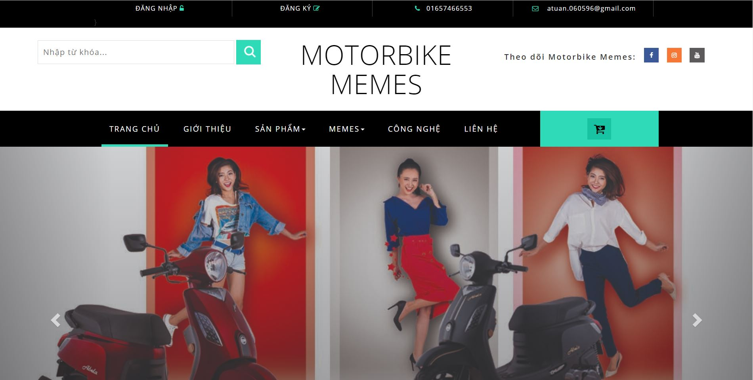

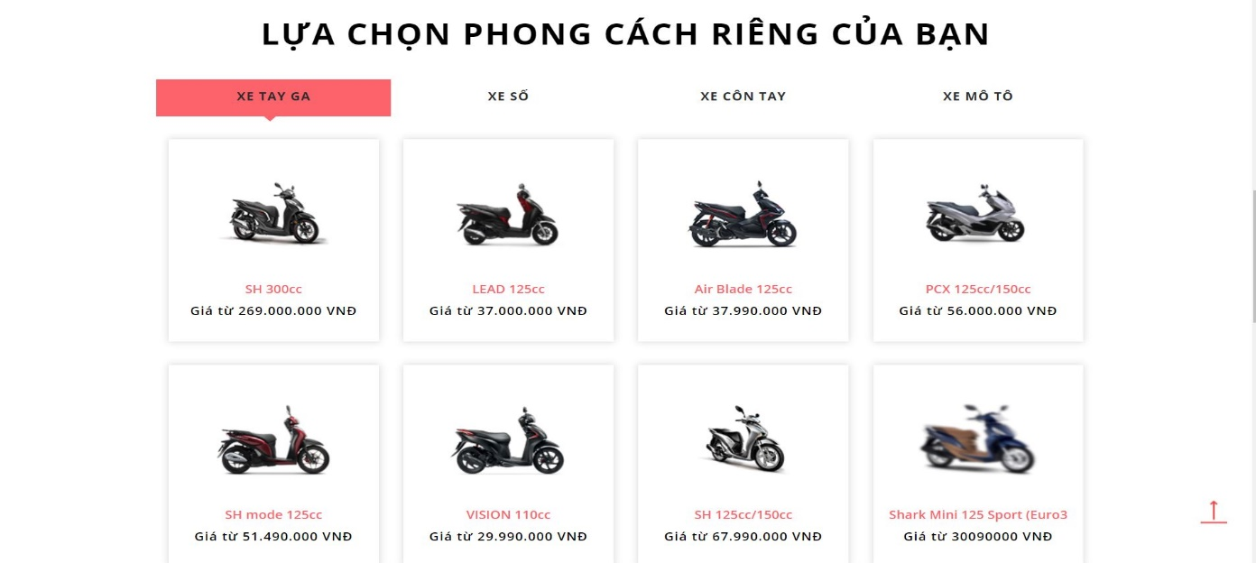

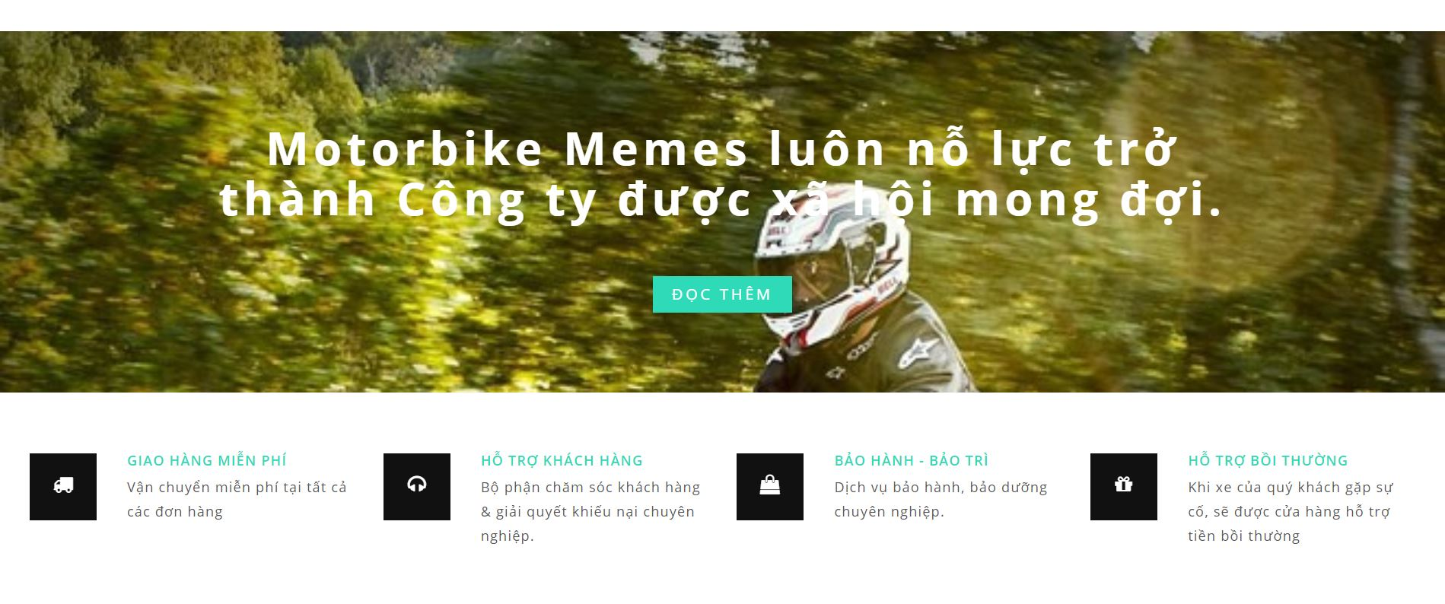

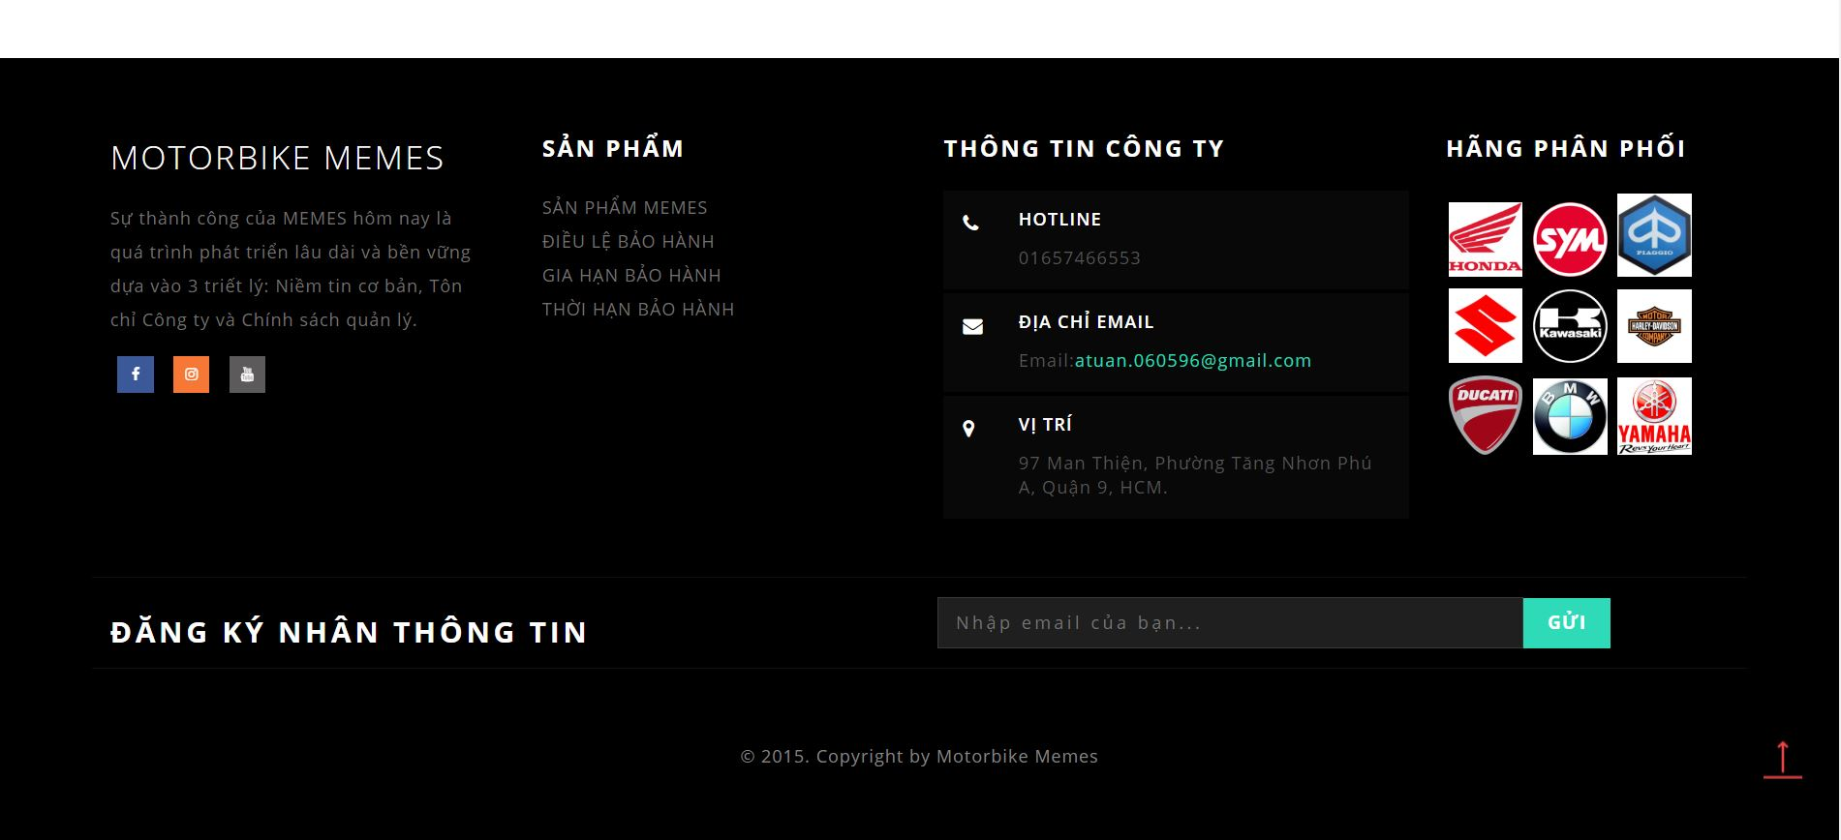

*Hình 5.1: Giao diện trang chủ.*

* Sau khi khởi động SQL Server và Visual Studio, tiến hành chạy trên Visual Studio để vào giao diện trang chủ Motorbike Memes.
* Màn hình giao diện trang chủ hiển thị sản phẩm mới và sản phẩm nổi bật
* Lựa chọn phong cách riêng của bạn: Là những sản phẩm thuộc những nhóm sản phẩm khác nhau: Xe số, xe tay ga, xe côn tay, xe mô tô.
* Ngoài ra, giao diện trang chủ còn hiển thị các chức năng tìm kiếm, giỏ hàng, xem sản phẩm của memes trong danh mục “SẢN PHẨM”; xem thông tin về memes trong danh mục “GIỚI THIỆU”, “MEMES”, “CÔNG NGHỆ”, “LIÊN HỆ”.

**5.2. Trang đăng ký thành viên**

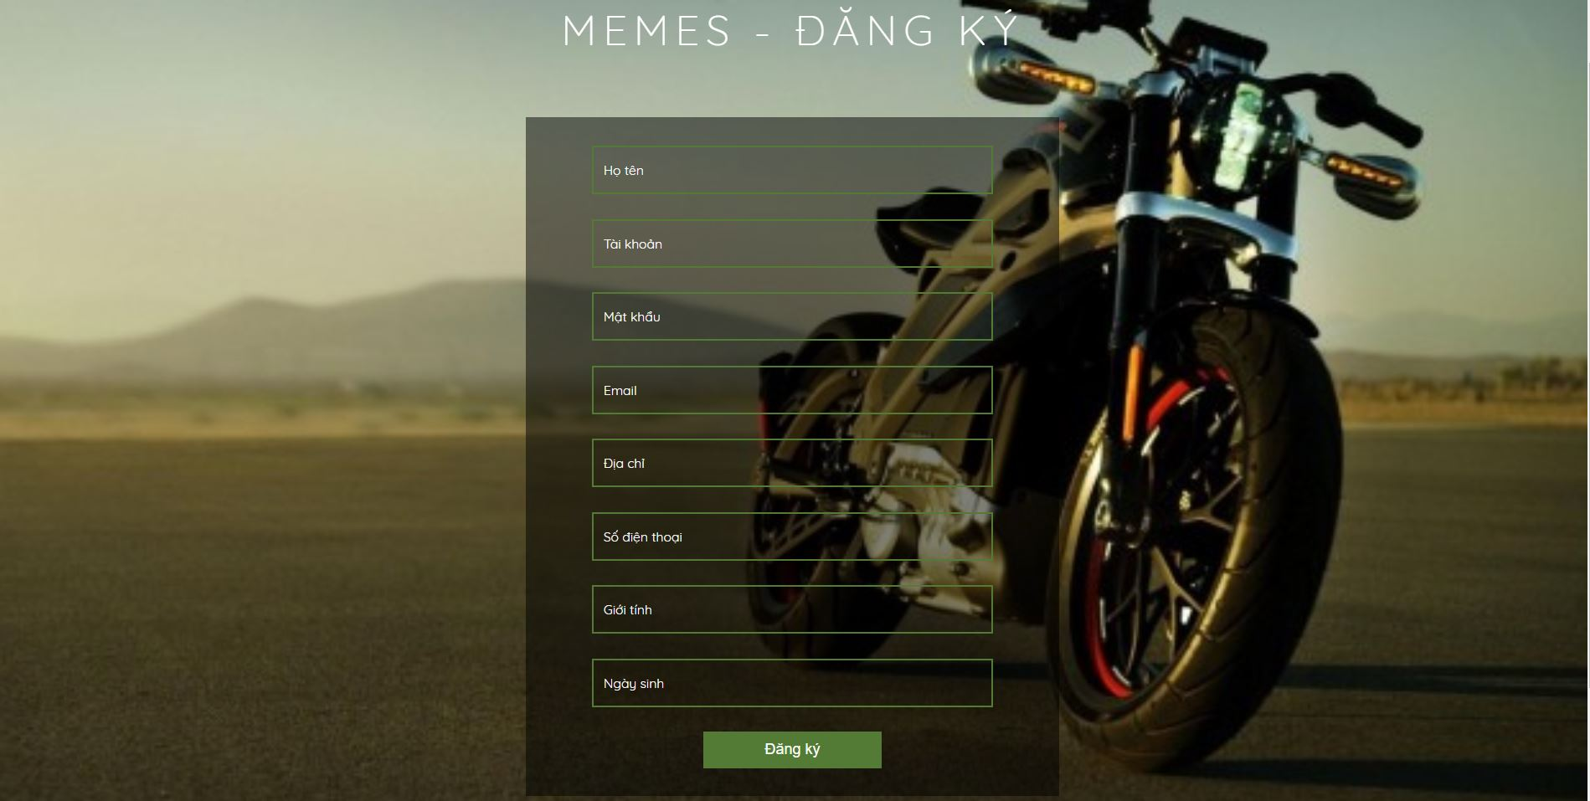

*Hình 5.2: Giao diện trang đăng ký tài khoản.*

* Góc trên trang chủ có mục đăng ký tài khoản dành cho khách hàng muốn đăng ký làm thành viên của website MOTORBIKE MEMES.
* Điều kiện đăng kí là khách hàng chưa có tài khoản tại MOTORBIKE MEMES hoặc muốn mua hàng tại MOTORBIKE MEMES. Với mỗi email tương ứng chỉ được đăng kí duy nhất một tài khoản.
* Hệ thống thực hiện lưu thông tin khách hàng đã đăng kí vào bảng KhachHang trong CSDL.
* Sau khi đăng kí tài khoản thành công, hệ thống sẽ tự động gửi thông báo đăng ký thành công, khách hàng thực hiện thao tác đăng nhập và tiếp tục xem các mặt hàng để mua hàng.

**5.3. Trang đăng nhập**

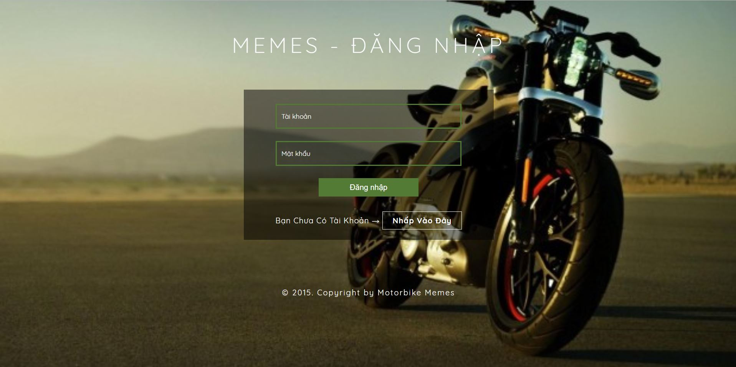

*Hình 5.3: Giao diện đăng nhập tài khoản.*

* Sau khi khách hàng đăng kí tài khoản thành công sẽ được thông báo đăng ký thành công. Sau đó khách hàng chuyển qua trang đăng nhập và đăng nhập vào hệ thống bằng cách nhập tài khoản và mật khẩu. Hệ thống thực hiện việc xác nhận khách hàng đã nhập đủ tài khoản và mật khẩu chưa, sau đó kiểm tra tài khoản và mật khẩu đã nhập với tài khoản mật khẩu đã đăng kí trùng nhau, đăng nhập thành công.
* Hệ thống lưu đăng nhập bằng SESSION, khi khách hàng bấm Thoát, SESSION sẽ tự động xóa.
* Khách hàng không cần đăng kí tài khoản, không cần đăng nhập vẫn có thể xem được tất cả các mặt hàng, chi tiết từng mặt hàng, thêm vào giỏ hàng tuy nhiên không được thanh toán trực tuyến để mua hàng.

**5.4. Giao diện trang chủ sau khi đăng nhập thành công**

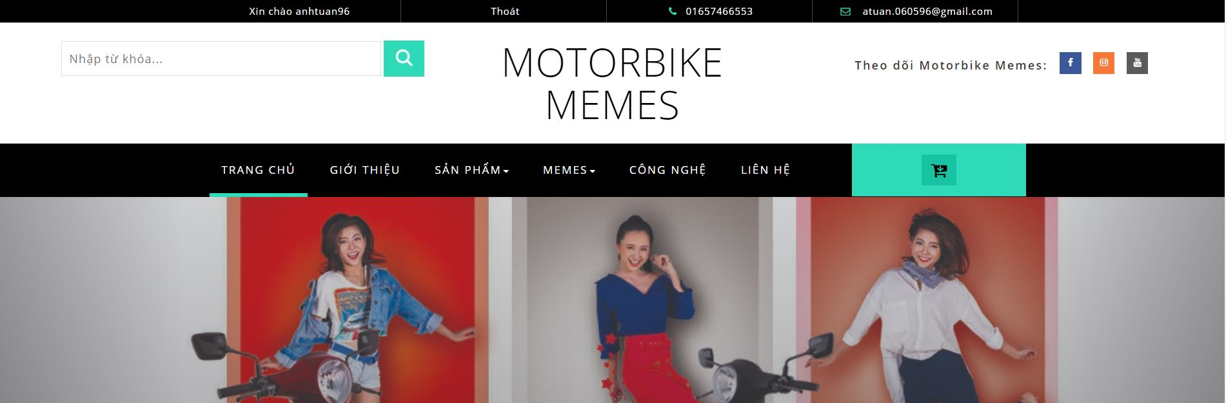

*Hình 5.4: Giao diện trang chủ khi đã đăng nhập thành công*

* Khách hàng có thể quản lý tài khoản mình bằng cách chỉnh sửa, thay đổi mật khẩu.
* Hệ thống quản lý thông tin tài khoản khách hàng.

**5.5. Hiển thị mặt hàng**

- Hiển thị sản phẩm trên trang chủ, trang sản phẩm

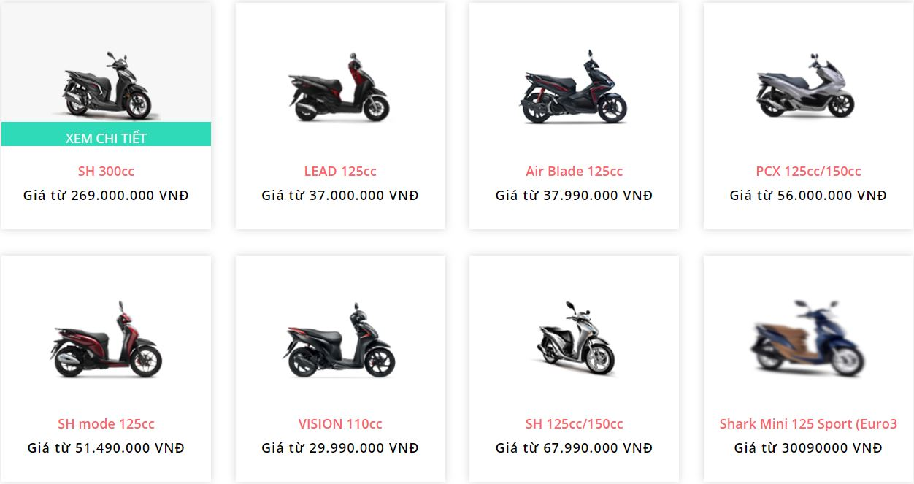

*Hình 5.5: Hiển thị mặt hàng*

* San phẩm được hiển thị các field HinhAnh, TenSP, GiaBan trong bảng SanPham.
* Kèm theo button Xem chi tiết khi đưa con trỏ chuột về phía sản phẩm.
* Khi nhấp vào button Xem chi tiết hệ thống chuyển sang trang CHI TIẾT SẢN PHẨM.

**5.6. Trang giới thiệu**

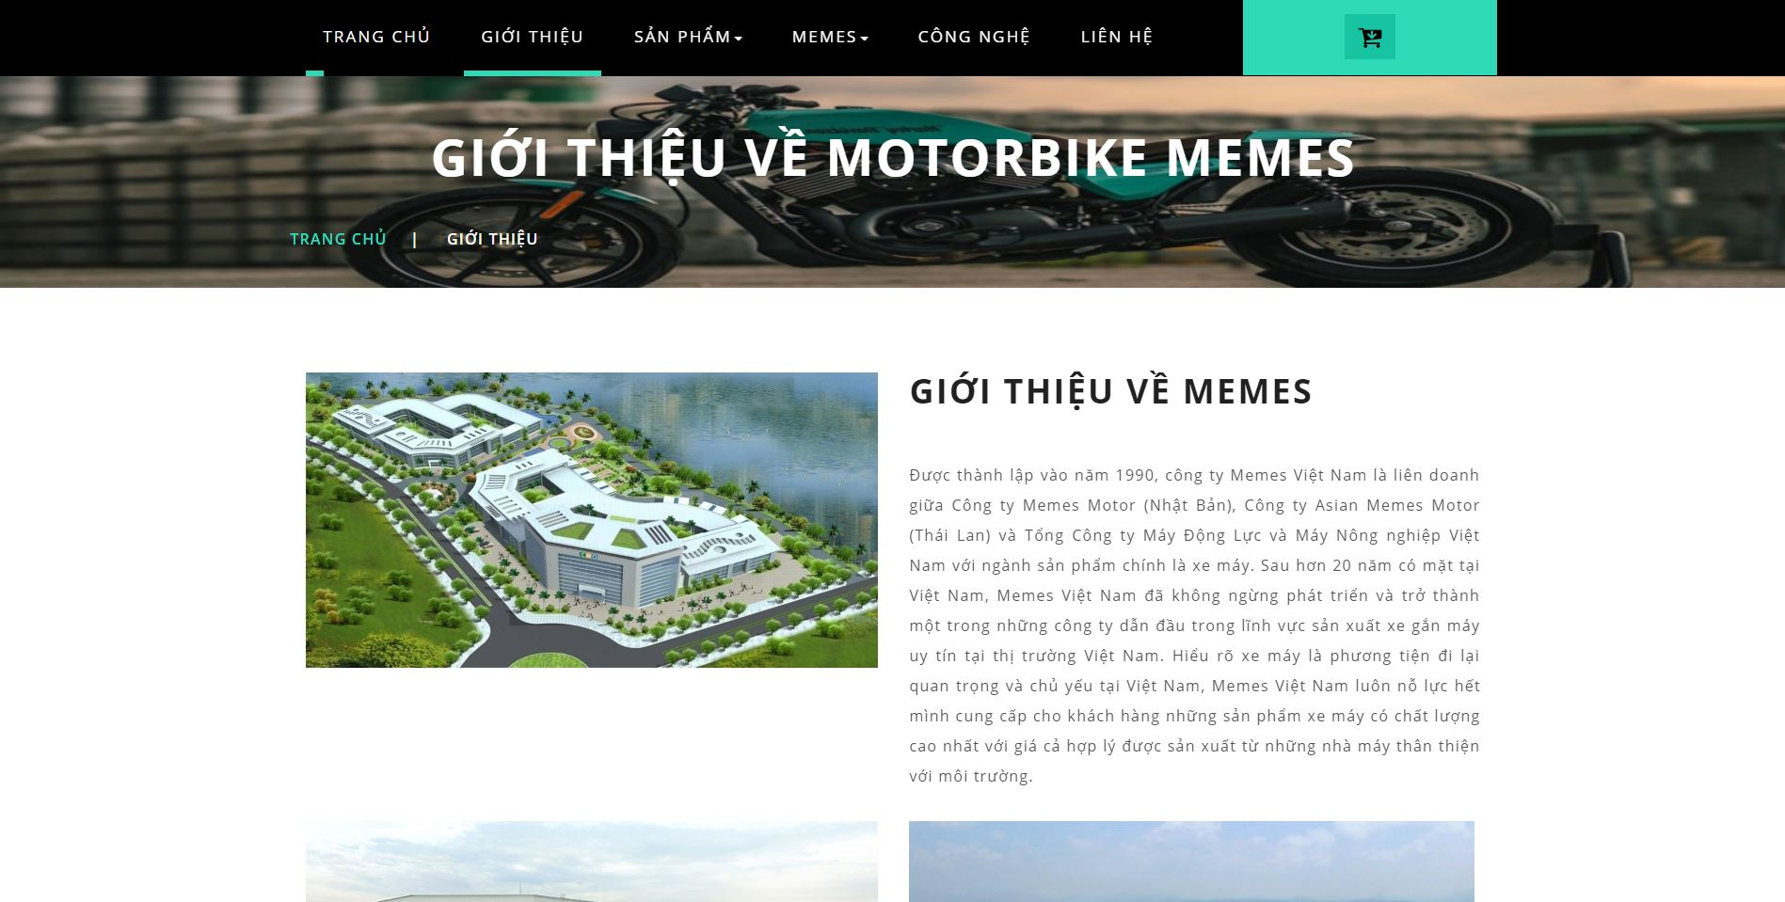

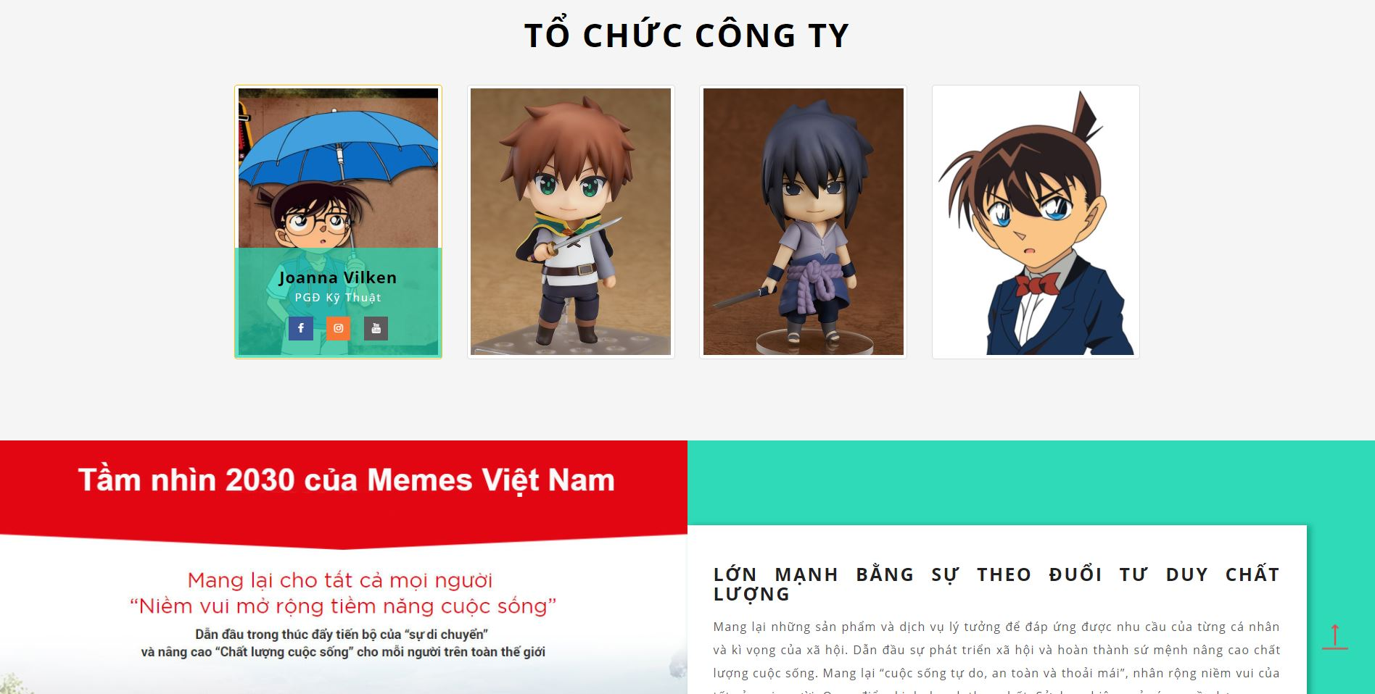

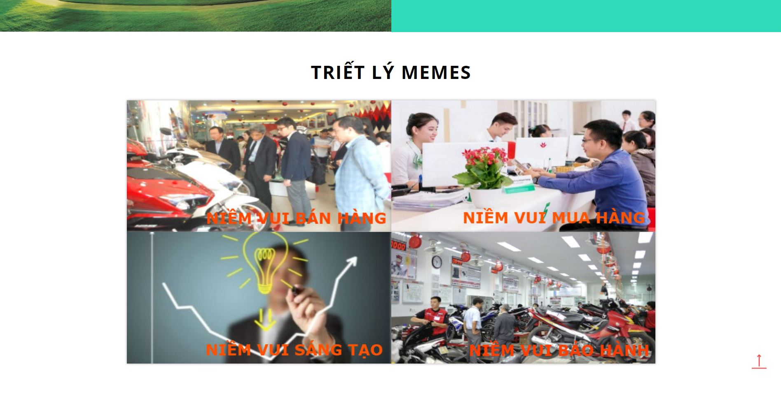

*Hình 5.6: Giao diện trang giới thiệu.*

**5.7. Trang sản phẩm Memes**

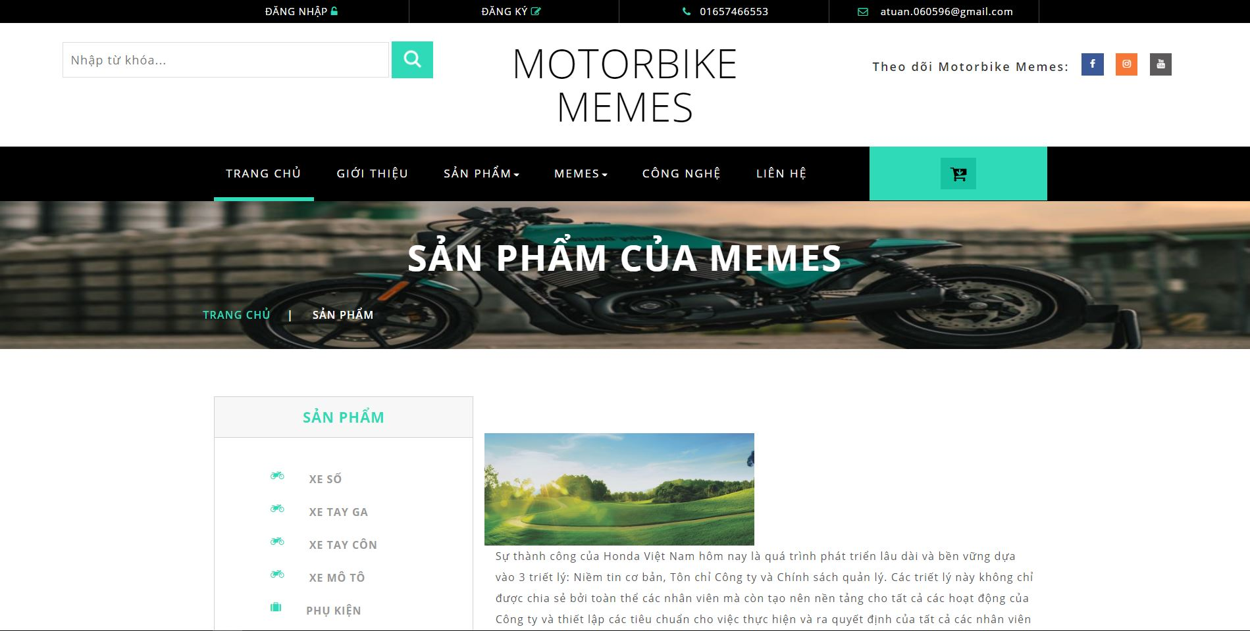

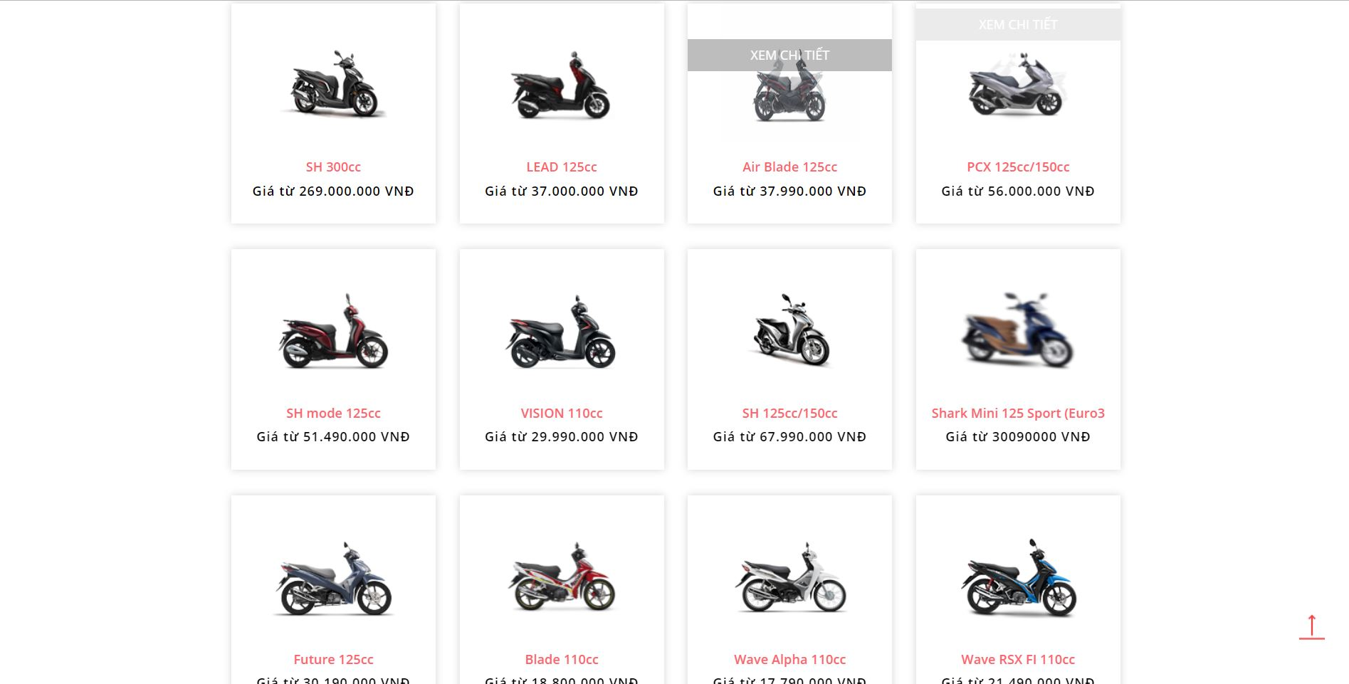

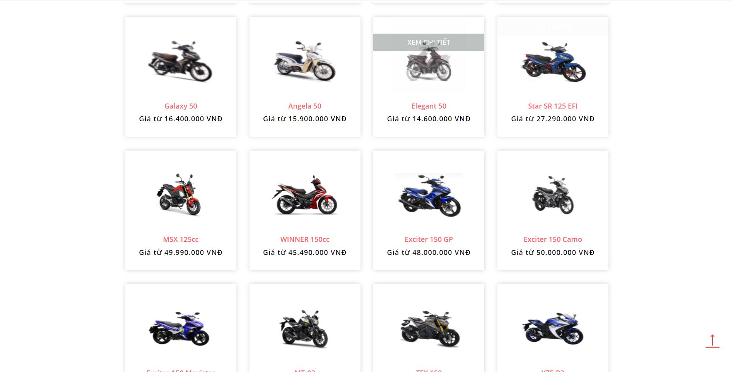

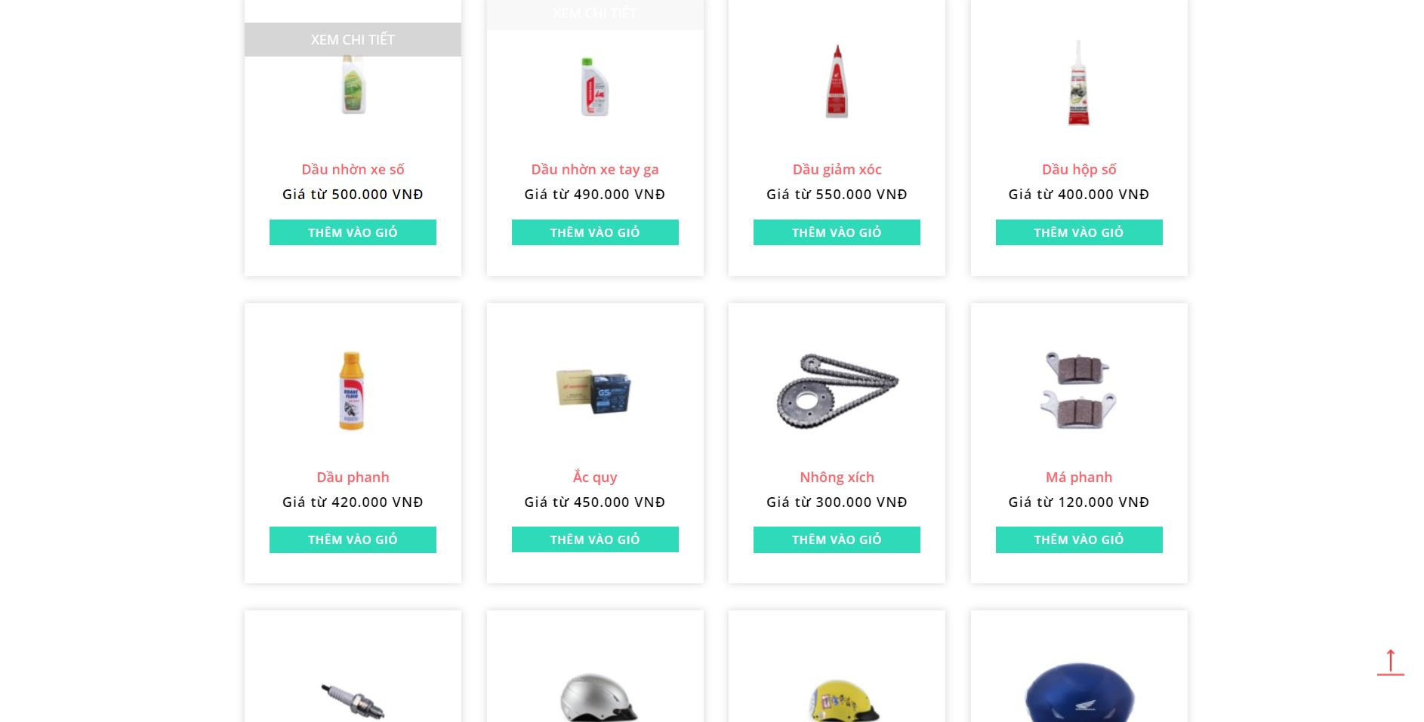

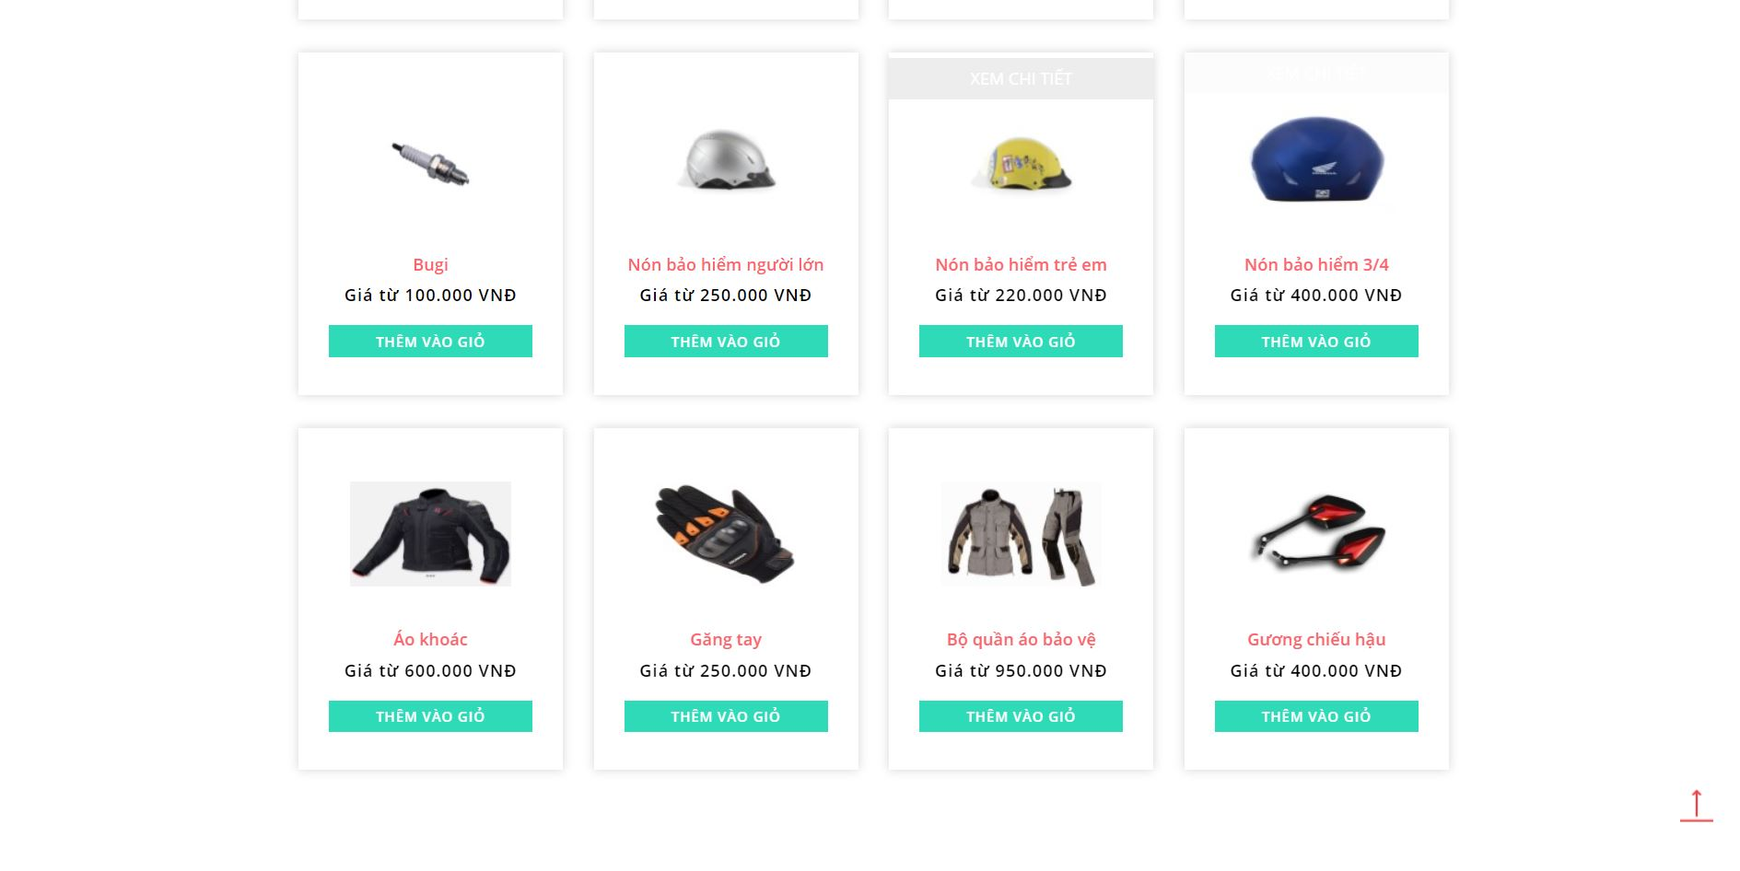

*Hình 5.7: Giao diện trang sản phẩm.*

**5.8. Trang gia hạn bảo hành**

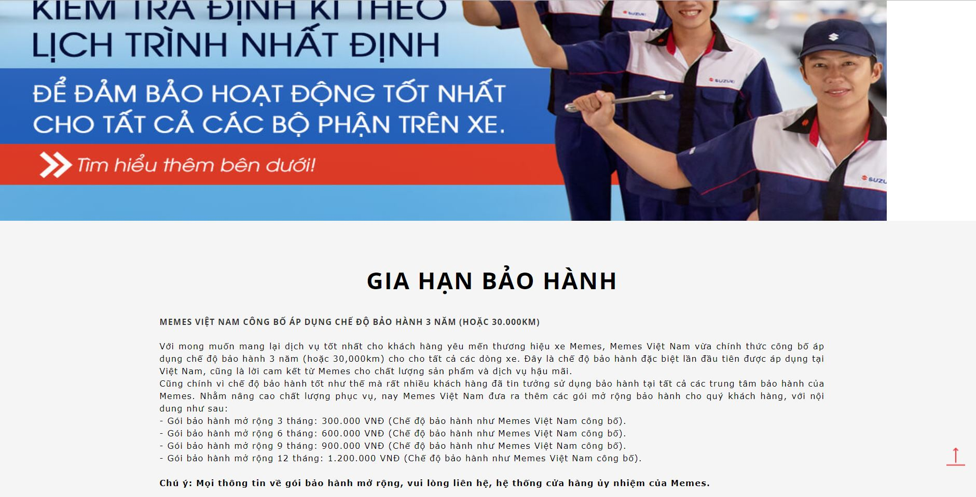

*Hình 5.8: Giao diện trang gia hạn bảo hành.*

**5.9. Trang điều lệ bảo hành**

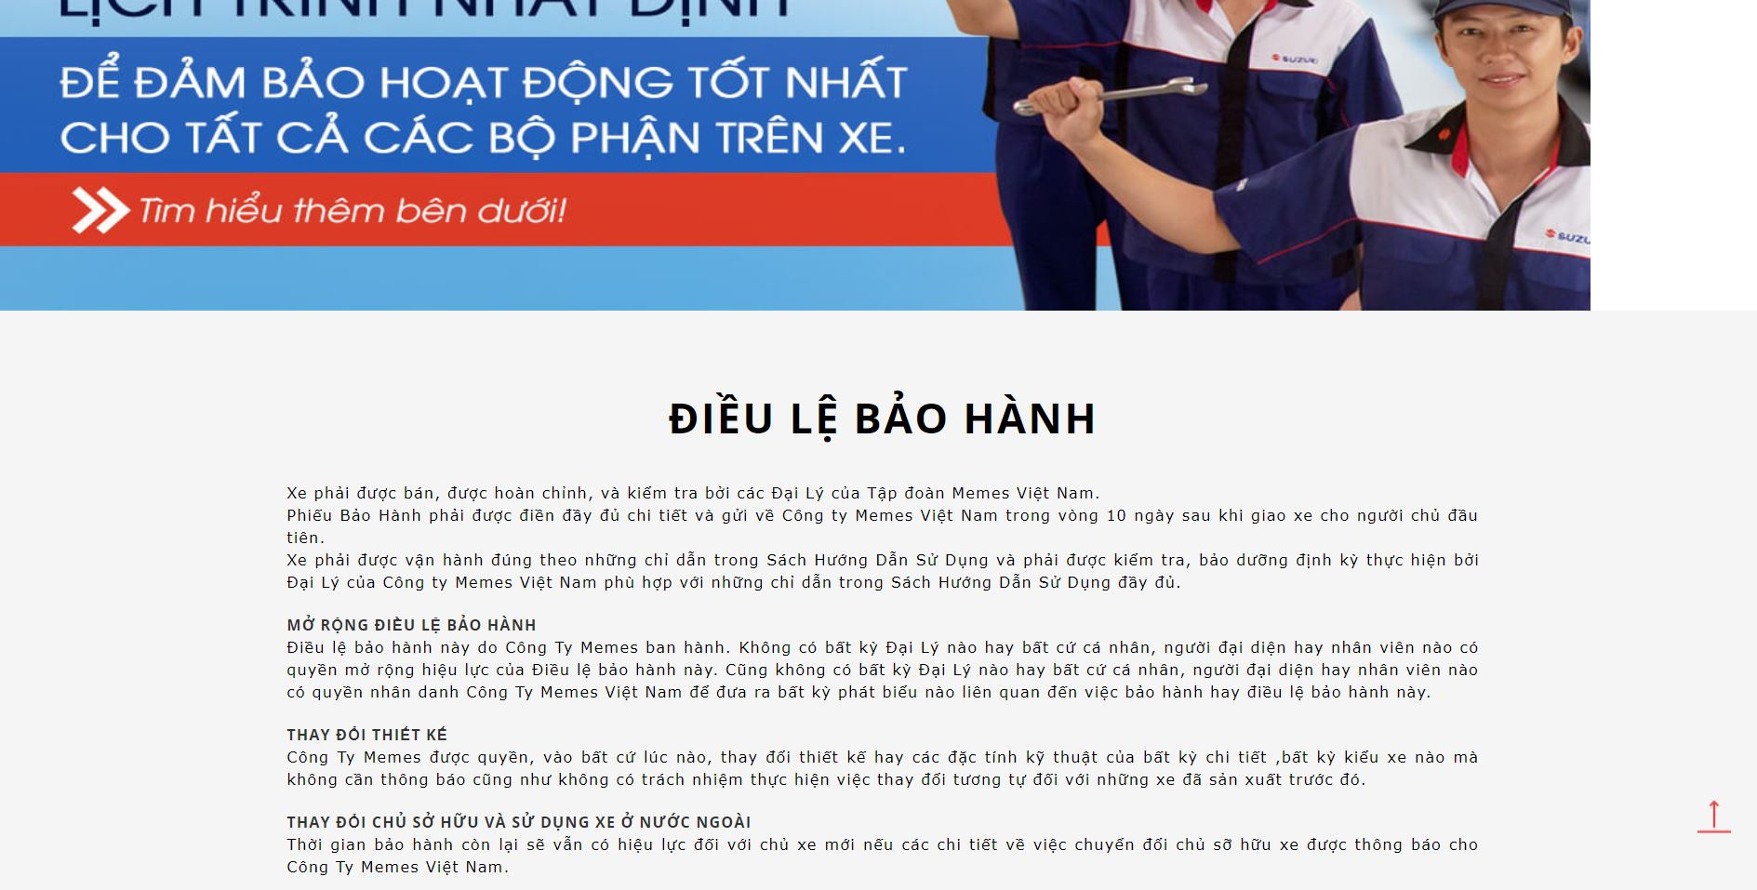

*Hình 5.9: Giao diện trang điều lệ bảo hành.*

**5.10. Trang thời hạn bảo hành**

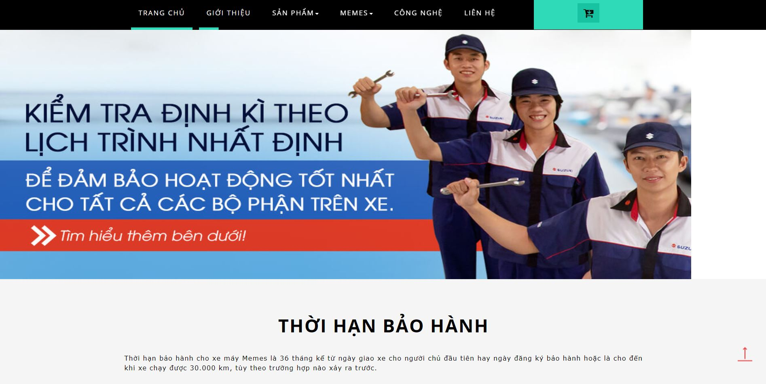

*Hình 5.10: Giao diện trang thời hạn bảo hành.*

**5.11. Trang tuyển dụng**

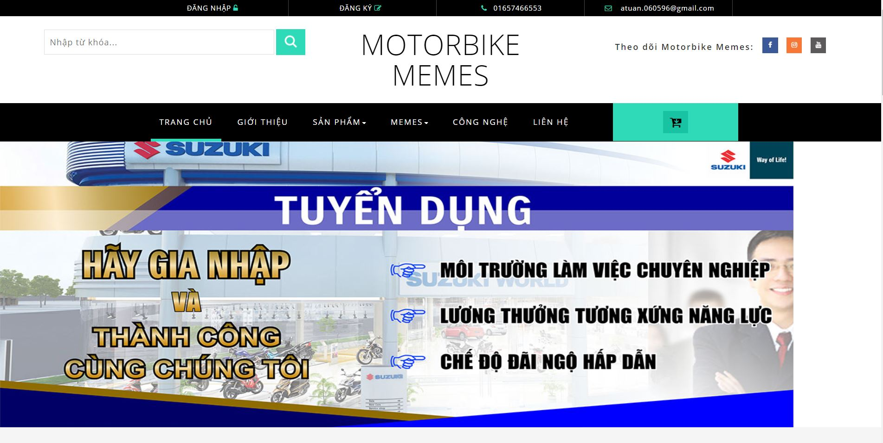

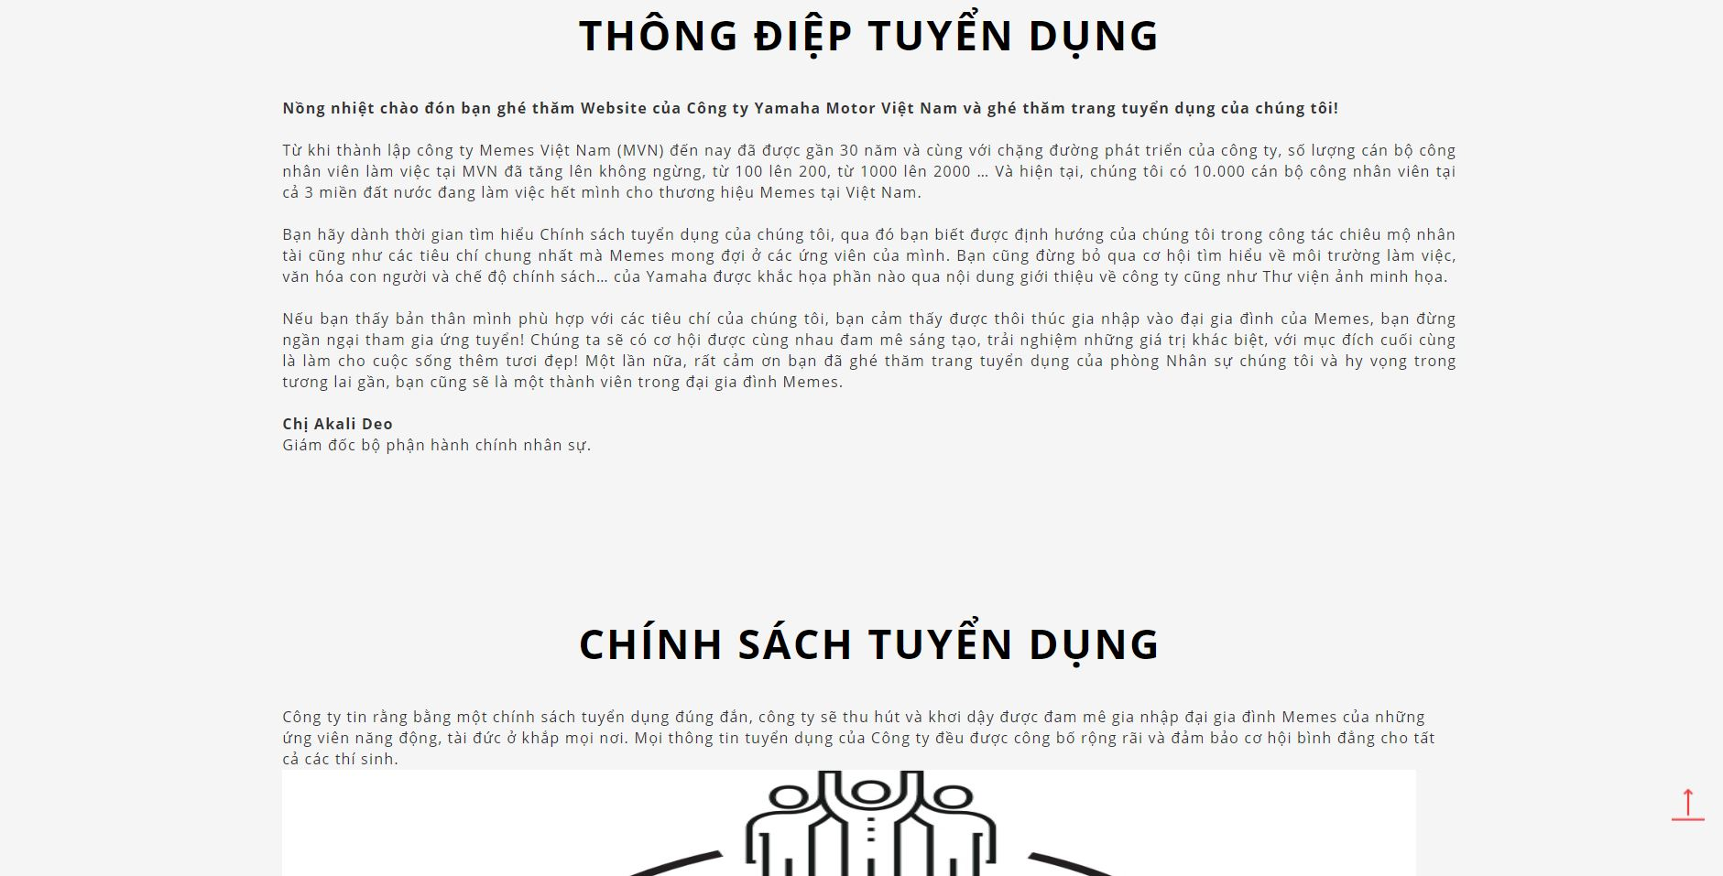

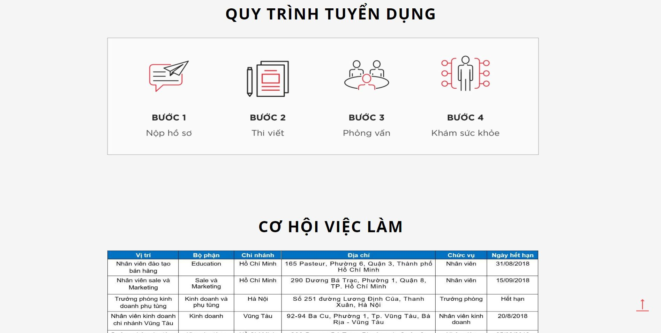

*Hình 5.11: Giao diện trang tuyển dụng.*

**5.12. Trang cửa hàng ủy nhiệm**

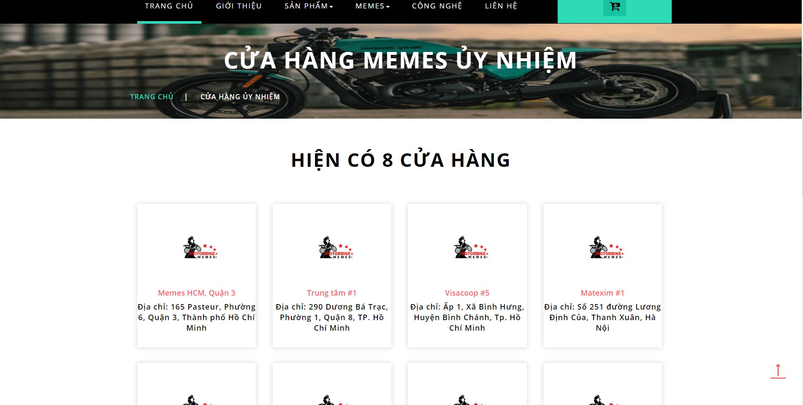

*5.12: Giao diện trạng cửa hàng ủy nhiệm.*

**5.13. Trang công nghệ**

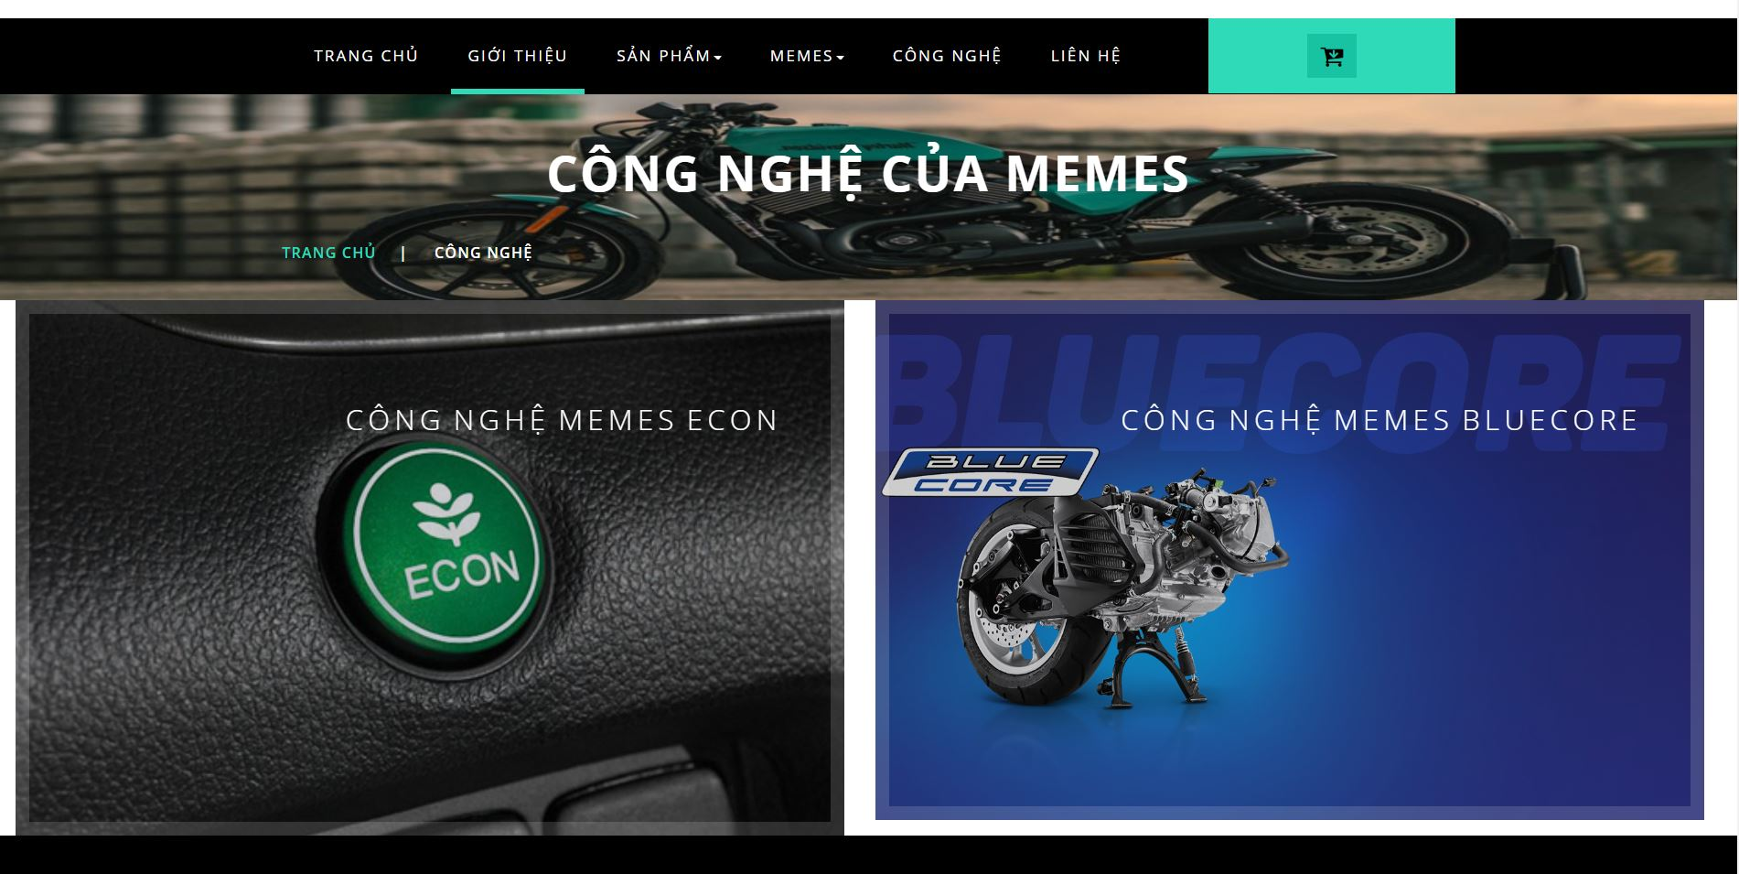

*Hình 5.13: Giao diện trang công nghệ.*

**5.14. Trang liên hệ**

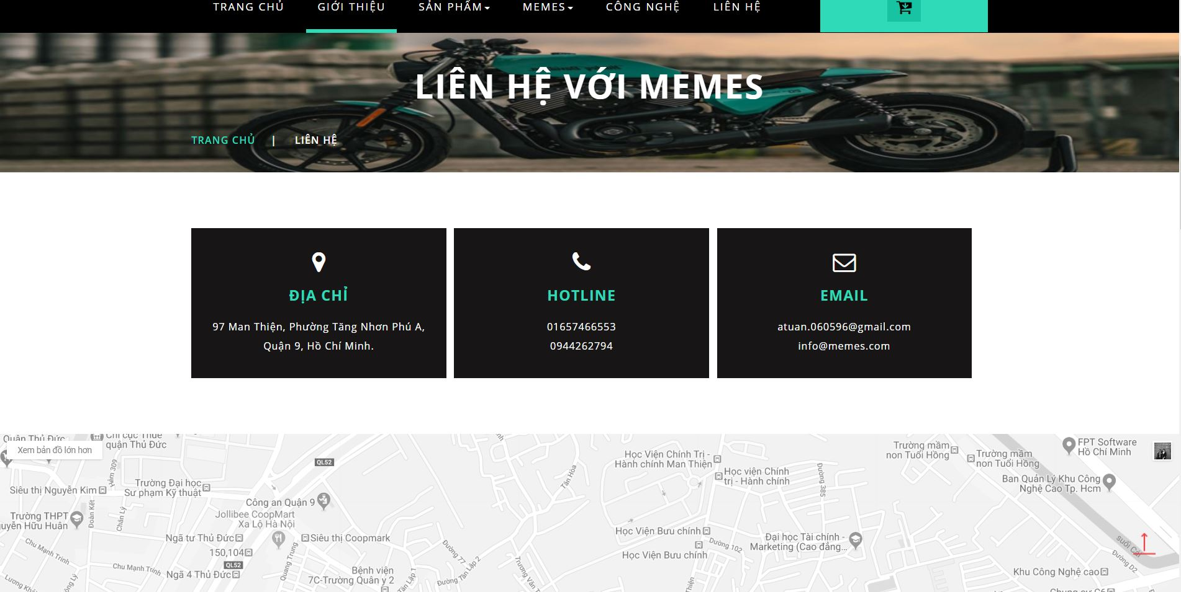

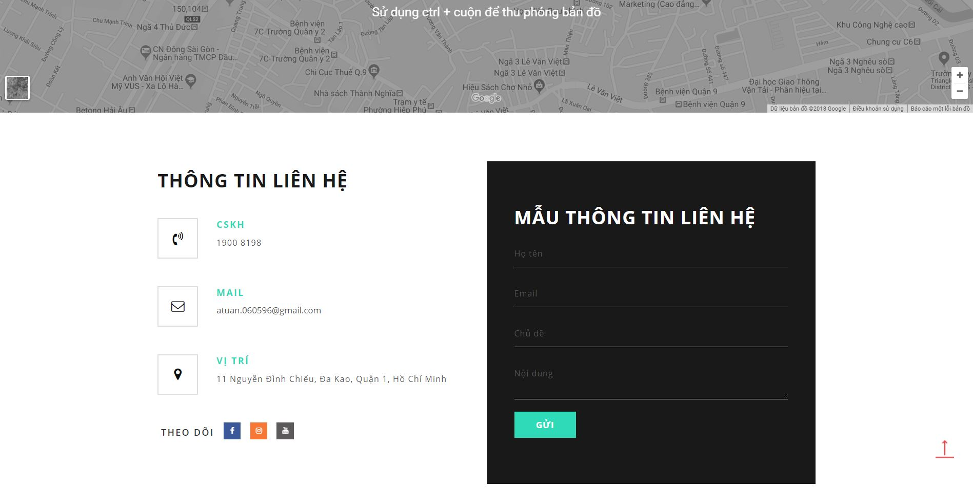

*Hình 5.14: Giao diện trang liên hệ.*

**5.15. Trang giỏ hàng**

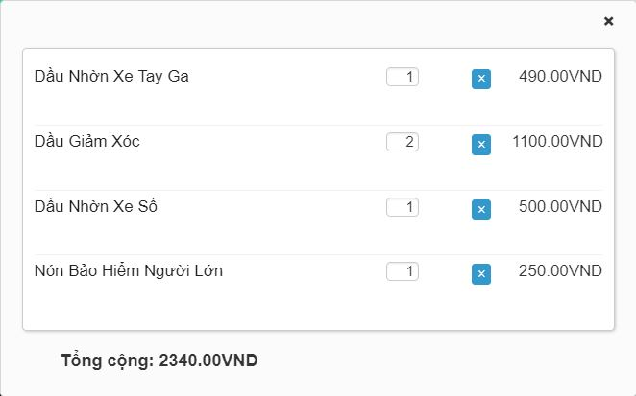

*Hình 5.15.1: Giao diện trang giỏ hàng khi có sản phẩm.*

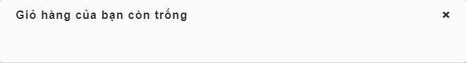

*Hình 5.15.2: Giao diện trang giỏ hàng khi trống.*